ACUERDO por el que se emiten las Reglas de Operación del Programa Comedores Comunitarios para el ejercicio fiscal 2018.

Al margen un sello con el Escudo Nacional, que dice: Estados Unidos Mexicanos.- Secretaría de Desarrollo Social.
LUIS ENRIQUE MIRANDA NAVA, Secretario de Desarrollo Social, con fundamento en los artículos 32 de la Ley Orgánica de la Administración Pública Federal; 77 de la Ley Federal de Presupuesto y Responsabilidad Hacendaria; 4 de la Ley Federal de Procedimiento Administrativo; 1, 4 y 5 del Reglamento Interior de la Secretaría de Desarrollo Social, y
CONSIDERANDO
Que la Ley Federal de Presupuesto y Responsabilidad Hacendaria, dispone que la Cámara de Diputados en el Presupuesto de Egresos, podrá señalar los programas, a través de los cuales se otorguen subsidios, que deberán sujetarse a reglas de operación con el objeto de asegurar que la aplicación de los recursos públicos se realice con eficiencia, eficacia, economía, honradez y transparencia. Asimismo, se señalarán en el Presupuesto de Egresos los criterios generales a los cuales se sujetarán las reglas de operación de los programas.
Que los programas de subsidios del Ramo Administrativo 20, "Desarrollo Social", entre ellos, el Programa Comedores Comunitarios, se destinarán, en las entidades federativas, en los términos de las disposiciones aplicables, exclusivamente a la población en condiciones de pobreza, de vulnerabilidad, de adultos mayores, de rezago y de marginación, de acuerdo con los criterios de resultados que defina el Consejo Nacional de Población y a las evaluaciones del Consejo Nacional de Evaluación de la Política de Desarrollo Social, en los programas que resulte aplicable y la Declaratoria de Zonas de Atención Prioritaria formulada por la Cámara de Diputados, mediante acciones que promuevan la superación de la pobreza a través de la educación, la salud, la alimentación nutritiva y de calidad, la generación de empleo e ingreso, autoempleo y capacitación; protección social y programas asistenciales; y el fomento del sector social de la economía; conforme lo establece el artículo 14 de la Ley General de Desarrollo Social, y tomando en consideración los criterios que propongan las entidades federativas.
Que en este marco, las dependencias son responsables de emitir las reglas de operación de los Programas que inicien su operación en cada ejercicio fiscal o, en su caso, las modificaciones a aquellas que continúen vigentes, previa autorización presupuestaria de la Secretaría de Hacienda y Crédito Público y dictamen de la Comisión Federal de Mejora Regulatoria.
Que las dependencias, las entidades a través de sus respectivas dependencias coordinadoras de sector o, en su caso, las entidades no coordinadas, publicarán en el Diario Oficial de la Federación las reglas de operación de programas nuevos, así como las modificaciones a las reglas de programas vigentes, a más tardar el 31 de diciembre anterior al ejercicio y, en su caso, deberán inscribir o modificar la información que corresponda en el Registro Federal de Trámites y Servicios, de conformidad con el Título Tercero A de la Ley Federal de Procedimiento Administrativo.
Que el Decreto por el que se establece el Sistema Nacional para la Cruzada contra el Hambre, publicado en el Diario Oficial de la Federación el 22 de enero de 2013, dispone que los Programas del Gobierno Federal podrán apoyar en la instrumentación de la Cruzada contra el Hambre, la cual es una estrategia de inclusión y bienestar social, implementada a partir de un proceso participativo de amplio alcance cuyo propósito es conjuntar esfuerzos y recursos de la Federación, las entidades federativas y los municipios, así como de los sectores público, social y privado y de organismos e instituciones internacionales, para el cumplimiento de los objetivos consistentes en cero hambre a partir de una alimentación y nutrición adecuada de las personas enpobreza multidimensional extrema y carencia de acceso a la alimentación; eliminar la desnutrición infantil aguda y mejorar los indicadores de peso y talla de la niñez; aumentar la producción de alimentos y el ingreso de los campesinos y pequeños productores agrícolas; minimizar las pérdidas post-cosecha y de alimentos durante su almacenamiento, transporte, distribución y comercialización y promover la participación comunitaria para la erradicación del hambre.
Que tomando en cuenta que con oficio número 312.A.-0004851 del 12 de diciembre de 2017, la Secretaría de Hacienda y Crédito Público emitió la autorización presupuestaria correspondiente a las reglas de operación del Programa Comedores Comunitarios, para el ejercicio fiscal 2018, y la Comisión Federal de Mejora Regulatoria mediante oficio número COFEME/17/7078 de fecha 27 de diciembre de 2017, emitió el dictamen respectivo, he tenido a bien expedir el siguiente:
ACUERDO POR EL QUE SE EMITEN LAS REGLAS DE OPERACION DEL PROGRAMA COMEDORES
COMUNITARIOS PARA EL EJERCICIO FISCAL 2018
ÚNICO: Se emiten las reglas de operación del Programa Comedores Comunitarios, para el ejercicio fiscal 2018.
TRANSITORIOS
PRIMERO.- El presente Acuerdo entrará en vigor el 1° de enero de 2018.
SEGUNDO.- Se abrogan el Acuerdo por el que se emiten los Lineamientos del Programa de Comedores Comunitarios de la SEDESOL, publicado en el Diario Oficial de la Federación el 18 de enero de 2017 y el Acuerdo por el que se modifican los Lineamientos del Programa de Comedores Comunitarios de la SEDESOL, publicado en el Diario Oficial de la Federación el 5 de septiembre de 2017.
TERCERO.- En caso de que sea necesario emitir alguna Nota Aclaratoria relacionada con las reglas de operación del Programa Comedores Comunitarios, para el ejercicio fiscal 2018, dicha Nota deberá ser firmada por el Titular de la Unidad Responsable del Programa en la Secretaría de Desarrollo Social.
CUARTO.- En relación a los Comedores Comunitarios instalados por excepción en espacios privados con anterioridad a la publicación de las presentes reglas de operación, los mismos continuarán con su operación habitual, con la finalidad de no vulnerar el derecho adquirido por los beneficiarios de las comunidades que asisten a los mismos a una alimentación nutritiva, suficiente y de calidad, de conformidad con lo estipulado en el artículo 4° de la Constitución Política de los Estados Unidos Mexicanos.
QUINTO.- En caso de aplicar, el Programa utilizará los instrumentos de (Cuestionario Único de Información Socioeconómica, CUIS/Cuestionario Complementario, CC) versión 2017 hasta que se cuente con la sistematización de los instrumentos correspondientes para el ejercicio fiscal 2018.
Dado en la Ciudad de México, a los veintisiete días del mes de diciembre de dos mil diecisiete.- El Secretario de Desarrollo Social, Luis Enrique Miranda Nava.- Rúbrica.
1 Introducción
A partir del Decreto por el que se establece el Sistema Nacional para la Cruzada contra el Hambre (SINHAMBRE), a través de la SEDESOL se instrumenta el Programa para mejorar e incrementar las condiciones de acceso a la alimentación de la población con prioridad de atención, ubicadas en las ZAP rurales o urbanas mediante su equipamiento y abasto.
Los Comedores Comunitarios se constituyen en el espacio físico y social del quehacer comunitario para la preparación y el consumo de alimentos entre la población, preparados por mujeres y hombres de la comunidad; con ello, las personas que asisten a los Comedores cuentan con soluciones a sus necesidades prioritarias tales como el acceso al consumo de alimentos y la transformación de hábitos alimentarios. Asimismo, los comedores se consideran lugares incluyentes en donde se fomenta la relación familiar y social, la sana convivencia, la igualdad de género, la cultura, la comunicación, el encuentro, la participación, lacohesión e inclusión social.
Los Comedores Comunitarios deberán servir para difundir hábitos alimentarios, al tiempo que se proporcionarán alimentos y menús, que podrán incluir ingredientes tradicionales y naturales de la región.
Asimismo, los Comedores Comunitarios fomentarán la aplicación práctica de los conocimientos tradicionales de las personas, recuperando los saberes y haceres comunitarios en materia de alimentación, incorporando la complementariedad, mediante la dotación del conocimiento y la pericia tecnológica a través de capacitación por parte de diferentes instituciones de los tres órdenes de gobierno u otras instituciones de carácter público, privado o internacional.
La pobreza es un fenómeno sistémico y multidimensional que requiere estrategias integrales para abatirla; debido a esta naturaleza, el CONEVAL incluye ocho indicadores en su medición, uno de éstos es el indicador de carencia por acceso a la alimentación, al ser un factor determinante para garantizar el desarrollo de una persona y que se encuentra estrechamente relacionado con las otras carencias. Esto señala que el asegurar el acceso a la alimentación es un factor decisivo para el combate a la pobreza y por lo tanto una línea de acción prioritaria en la implementación de políticas públicas encaminadas a combatirla.
En México, las consecuencias del acceso insuficiente a los alimentos afectan a gran parte de la población en el país: de acuerdo con datos del CONEVAL en 2016, 24.6 millones de mexicanos padecen carencia alimentaria; de los cuales, 10.9% son niños de 0 a 5 años, 6.8% son adultos mayores de 65 años o más, 9.9% son personas con discapacidad y 8.9% son hablantes de alguna lengua indígena.
La importancia de garantizar el acceso a una buena alimentación se evidencía al analizar cómo este problema acompaña la incidencia de otras carencias sociales y repercute en el ejercicio de todos los demás derechos. De acuerdo con datos del MCS (Módulo de Condiciones Socio-económicas) del INEGI 2016, del total de personas que padecen tres o más carencias en el país, más de la mitad (54.5%) presentan carencia por acceso a la alimentación. Además, una alimentación adecuada en los primeros años de vida tiene repercusiones importantes en el desarrollo futuro de las personas.
El acceso insuficiente a los alimentos es un problema que se comporta y tiene repercusiones diferenciadas en el ámbito urbano y en el ámbito rural. De acuerdo con el CONEVAL, 71.5% de las personas con carencia por acceso a la alimentación en el país se ubican en el sector urbano y 28.5% en el sector rural. No obstante, si se analizan las dinámicas propias de cada ámbito, se observa que es en el sector rural en donde se presentan las mayores incidencias: 1 de cada 4 personas en el ámbito rural presenta esta carencia, mientras que en el sector urbano esta proporción es menor al 20%. Ante este panorama, se requieren intervenciones públicas dirigidas a atender el problema en ambos sectores; además de estrategias que incorporen lasnecesidades particulares de la población para las que están dirigidas.
2 Objetivos
2.1 Objetivo General
Contribuir a fortalecer el cumplimiento efectivo de los derechos sociales que potencien las capacidades de las personas en situación de pobreza, a través de acciones que inciden positivamente en la alimentación, salud y educación por medio de la reducción de la inseguridad alimentaria.
2.2 Objetivo Específico
Reducir los niveles de carencia por acceso a la alimentación en la población que habita en territorios que cumplan los siguientes criterios:
- Zonas de Atención Prioritaria y;
- Municipios con alta incidencia de carencia por acceso a la alimentación y;
- Municipios con alta incidencia de pobreza extrema alimentaria;
por medio de la instalación y operación de Comedores Comunitarios, a partir de la participación social.
3 Lineamientos
3.1 Cobertura
El Programa tendrá cobertura nacional.
3.2 Población Objetivo
La población que habita en territorios urbanos y rurales que cumplan con los siguientes criterios:
a. En el sector rural: localidades con una población mayor a 200 y menor a 2,500 habitantes, ubicadas en municipios considerados Zonas de Atención Prioritaria Rurales, con alta incidencia de carencia por acceso a la alimentación y alta incidencia de pobreza extrema alimentaria.
b. En el sector urbano: AGEBS con una población mayor a 200 habitantes y consideradas como Zonas de Atención Prioritaria Urbanas, ubicadas en municipios con alta incidencia de carencia por acceso a la alimentación y alta incidencia de pobreza extrema alimentaria.
3.3 Sistema Nacional para la Cruzada contra el Hambre
Con el propósito de dar cumplimiento a los objetivos y prioridades nacionales, el Programa, dentro del ámbito de sus atribuciones y de acuerdo con lo establecido en las presentes reglas de operación, podrán identificar e implementar acciones que contribuyan al logro de los objetivos de la Cruzada contra el Hambre. Dichas acciones priorizarán la atención a las personas que se encuentren en situación de pobreza extrema de alimentación, evaluados e identificados a partir de la información socioeconómica integrada al Sistema de Focalización de Desarrollo, SIFODE.
Lo anterior, con base en los Lineamientos de Integración, Uso y Compartición de Información Socioeconómica del SIFODE disponibles en la dirección:
http://www.normateca.sedesol.gob.mx/work/models/NORMATECA/Normateca/1_Menu_Principal/2_Normas/2_Sustantivas/Lineamientos_SIFODE_1_2016.pdf
Asimismo, cuando aplique, para las acciones de servicios básicos e infraestructura social básica se atenderá a las personas que habitan en las Zonas de Atención Prioritaria urbanas y rurales vigentes disponibles en la dirección electrónica: http://sisge.sedesol.gob.mx/SISGE/
Para implementar dichas acciones, el Programa podrá realizar los ajustes necesarios en su planeación y operación, así como, emitir convocatorias especificas o regionales para atender proyectos surgidos en el marco de la Cruzada contra el Hambre; estableciendo los acuerdos, la coordinación y vinculación interinstitucional correspondientes, sin menoscabo de lo establecido en las presentes Reglas de Operación y de las metas establecidas en función de la capacidad operativa y disponibilidad presupuestal.
La Unidad Responsable del Programa deberá informar a solicitud de la oficina del C. Secretario de Desarrollo Social sobre las acciones, presupuesto y avances en las metas e indicadores que se desarrollen para dar cumplimiento a los objetivos de la Cruzada.
3.4 Prevención Social de la Violencia y la Delincuencia
En cumplimiento a los objetivos para prevenir la violencia y la delincuencia, el Programa podrá implementar acciones dedicadas a ese fin, las cuales atenderán a los hogares y sus integrantes que se encuentren en los polígonos ubicados en los municipios de atención de la Política Pública para la Prevención Social de la Violencia y la Delincuencia.
Dichas acciones podrán realizarse en coordinación con otras dependencias y entidades, así como con otros órdenes de gobierno, y se llevarán a cabo de acuerdo a lo establecido en las presentes Reglas de Operación y en función de la capacidad operativa y presupuestal del Programa.
3.5 Requisitos y criterios de elegibilidad para los Beneficiarios del Programa
3.5.1 Requisitos de elegibilidad
Para ser elegible de recibir los beneficios del Programa, deberán cumplirse con los siguientes criterios y requisitos:

Criterios | Requisitos
1. La comunidad deberáestar conformada yrepresentada por unComité Comunitario. | a) Acta Constitutiva del Comité Comunitario (Anexo XVI).

2. Contar con un espaciofísico para instalacióndel comedor. | a) Carta Solicitud para uso de espacio público dirigida a la autoridad municipal, estatal o federal firmada por el Comité Comunitario (Anexo I, FCCOM-A).  b) El Formato de Soporte para estudio de factibilidad (Anexo II, FCCOM-B hoja 1 de 2) deberá contener lo siguiente:  - Domicilio completo del espacio público  - Georreferencia  - Dimensión de áreas  - Evidencia fotográfica  - Temporalidad del uso del inmueble  - Servicios básicos disponibles  c) El Anexo III, (FCCOM-B hoja 2 de 2), deberá ser debidamente llenado yfirmado por:  Autoridad municipal, estatal y/o federal que esté autorizando la instalación delComedor. (sello y firma)

3. Factibilidad de lasolicitud. | La Dirección General de Participación Social verificará:  a. Que la propuesta cumpla con lo establecido en el punto 3.2 de las presentes Reglas de Operación.  b. El espacio físico deberá contar con las siguientes condiciones:  I. Medidas mínimas de 70 metros cuadrados, con piso, muro y techo firme.  II. Servicios básicos: luz, agua y drenaje.  III. Espacio cerrado para bodega, con medidas mínimas de 15 metroscuadrados que cuente con ventilación adecuada y acceso controlado.  IV. Espacio para cocina con medidas mínimas de 20 metros cuadrados quecuente con instalaciones hidrosanitarias; y con espacio para manipulación y preparación de alimentos.  V. Instalación de gas.  VI. Espacio para el área de comedor con medidas mínimas de 30 metroscuadrados con adecuada ventilación e iluminación.  VII. Sanitarios y lavamanos con medidas mínimas de 5 metros cuadrados (2.5 metros cuadrados, para hombres y 2.5 metros cuadrados para mujeres).  Nota: El CTEPCC (numeral 4.4) podrá evaluar cualquier variante sobre lafactibilidad de la instalación del Comedor y las del numeral 3.2, para autorizarexcepcionalmente la instalación del mismo.
4. Validación del estudio de factibilidad | El estudio de factibilidad elaborado por la DGPS deberá corroborar que lasolicitud se encuentre dentro de los territorios contenidos en el Catálogo deterritorios donde habita la población objetivo del Programa de ComedoresComunitarios, publicado por la DGPS en la siguiente liga: https://www.gob.mx/sedesol/es/acciones-y-programas/comedores-comunitarios  En caso de que el espacio público propuesto no se encuentre dentro delCatálogo antes mencionado, la DGPS podrá autorizar la instalación del comedor siempre y cuando éste se encuentre a una distancia no mayor a 1 km de la franja limitante de estos territorios.

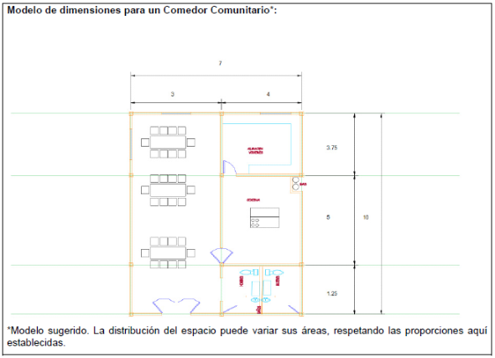
3.5.2 Criterios de Priorización
Las solicitudes para la instalación de comedores se considerarán de manera cronológica y de acuerdo a la disponibilidad presupuestal del Programa.
En caso de que se presenten dos o más solicitudes de instalación en localidades distintas dentro de un mismo municipio se dará prioridad en el siguiente orden:
a) Localidad con el mayor número de personas que presenten pobreza extrema alimentaria identificadas en el SIFODE, al momento de las solicitudes; y/o
b) Que el espacio propuesto se encuentre en los polígonos ubicados en los municipios de atención de la Política Pública para la Prevención Social de la Violencia y la Delincuencia.
Con base en lo establecido en las presentes Reglas de Operación el Comité Comunitario dará prioridad en atención a los siguientes grupos de población:
- Niñas y niños de 0 a 11 años de edad.
- Estudiantes adolescentes de 12 a 19 años.
- Mujeres embarazadas y en periodo de lactancia.
- Personas con alguna discapacidad.
- Personas mayores de 65 años.
- Personas en situación de vulnerabilidad (mujeres violentadas, personas que no cuentan con un empleo, personas migrantes, personas en situación de calle, entre otras personas).
Estos grupos se considerarán según corresponda:

A. Como un criterio de priorización en caso de que el listado de personas potenciales beneficiarias (derivado del universo potencial de participantes UPP del SIFODE) que se encuentran en condición de pobreza extrema alimentaria sea mayor a 120, o
B. Como un criterio de complementariedad, en caso de que el listado de personas potenciales beneficiarias (derivado del universo potencial de participantes - UPP del SIFODE) que se encuentran en condición de pobreza extrema alimentaria sea menor a 120.
Estas características serán registradas y actualizadas por los miembros de la Comisión de Alimentación en el Anexo VIII, (FCCOM-E) y validadas mediante Acuerdo de Asamblea Anexo XIII, (FCCOM-J), así como el registro nominal de los grupos de voluntarias(os) para la preparación de alimentos.
3.6 Tipos y Monto de Apoyo
3.6.1 Equipamiento de los Comedores Comunitarios
La DGPS proporcionará el equipamiento para la instalación del Comedor de acuerdo a la disponibilidad presupuestal, hasta por $150,000 (Ciento cincuenta mil pesos 00/100 m.n.) en equipamiento. El equipamiento se detalla en el Anexo XI, (FCCOM-H).
La DGPS, de acuerdo con la disponibilidad presupuestal, podrá reequipar y sustituir el equipo hasta por $90,000 (Noventa mil pesos 00/100 m.n.), cuando se dé uno o más de los siguientes supuestos:
I. Que por uso rudo o excesivo hubiera cumplido su vida útil de acuerdo a la supervisión del personal contratado por la DGPS.
II. Contingencias.
III. Siniestro y/o Robo.
Para los incisos II y III, se procederá a levantar acta de hechos y/o denuncia ante la autoridad que resulte competente y se enviará la documentación a la DGPS.
La lista de equipamiento proporcionado por la DGPS estará sujeta al "Convenio de Colaboración para el Equipamiento, Suministro, Abasto, Almacenamiento y Distribución de Alimentos para los Comedores Comunitarios", vigente celebrado con DICONSA, S.A. de C.V., publicado en Sipot: http://www.plataformadetransparencia.org.mx/web/guest/sistema-portales.
Se entenderá por equipamiento mayor:
Descripción del producto | Cantidad
Anaquel liso | 4
Cilindro portátil para gas LP | 2
Fogón de gas | 2
Mesa banquetera rectangular de 2.44 x 0.76 abatible | 5
Tarja profunda para lavado de ollas | 1
Se entenderá por equipamiento menor:
Descripción del producto | Cantidad
Budineras de 50 lt | 1
Colador de acero inoxidable 18 cm M-M orilla redonda | 5
Comales, 60 cm y 30 cm | 3
Cucharas grandes | 3
Cucharas soperas | 120
Cucharones de 20/60 | 6
Cuchillo acero inoxidable | 120

Cuchillo bistecero | 3
Mesas de preparación | 1
Olla de acero inoxidable de 30 lt | 1
Olla de acero inoxidable de 40 lt | 1
Olla de acero inoxidable de 60 lt | 1
Palas | 4
Plato extendido de 15 cm | 120
Plato extendido de 25 cm | 120
Plato hondo | 120
Prensa para tortilla | 2
Purificador de agua de tubo de cerámica | 1
Sartén con mango de 36 cm de diámetro | 3
Sartén con mango de 40 cm de diámetro | 3
Sillas de plástico | 80
Tabla de picar | 3
Tazas | 120
Tenedor | 120
Tinaco | 1
Vaporera de 40 lt | 1
Vaso | 120

3.6.2 Abasto de los Comedores Comunitarios
El abasto inicial, se entiende como el primer abasto a un nuevo domicilio, será enviado para 120 beneficiarios de acuerdo a la Mecánica Operativa de las presentes Reglas de Operación (numeral 4.7.1). Posteriormente, la DGPS proporcionará de forma mensual el abasto de alimentos no perecederos, hasta por un monto de $65,000 (Sesenta y cinco mil pesos 00/100 m.n.)
La lista de los productos no perecederos proporcionados por la DGPS estará sujeta al "Convenio de Colaboración para el Equipamiento, Suministro, Abasto, Almacenamiento y Distribución de Alimentos para los Comedores Comunitarios", vigente celebrado con DICONSA, S.A. de C.V., publicado en Sipot: http://www.plataformadetransparencia.org.mx/web/guest/sistema-portales.
3.7 Derechos y obligaciones del Comité Comunitario, para la instalación y operación de los Comedores Comunitarios
3.7.1 Derechos:
I. Recibir asesoría por parte de la DGPS y/o Delegaciones de la SEDESOL en la entidad, respecto al Programa.
II. Recibir en el espacio autorizado para instalar el Comedor, el equipamiento en óptimas condiciones y el abasto establecido por el Programa.
III. Interponer las quejas y denuncias en los términos establecidos en las presentes Reglas de Operación.
3.7.2 Obligaciones:
I. Cumplir con lo establecido en las presentes Reglas de Operación.
II. Otorgar a las personas que asisten al Comedor un trato digno, respetuoso, equitativo y sin discriminación alguna.
III. Cumplir con los criterios mínimos de higiene en el almacenamiento, conservación y preparación de alimentos.

IV. Aplicar los apoyos recibidos única y exclusivamente para los fines autorizados. No podrá realizarse ninguna venta o donación de equipo o abasto otorgados por la SEDESOL, bajo ninguna circunstancia.
V. Aceptar, facilitar y atender en cualquier etapa del funcionamiento del Programa; verificaciones, auditorías, inspecciones y solicitudes de información por parte de la DGPS, unidades responsables, instancias fiscalizadoras o de cualquier otra autoridad competente, con el fin de verificar la correcta aplicación de los recursos otorgados; así como la supervisión de parte de las instancias de la SEDESOL y las que ésta determine;
VI. El vale de abasto Anexo X, (FCCOM-G) deberá ser debidamente requisitado de acuerdo al instructivo establecido en el Anexo XIX.
VII. Cumplir con lo establecido por la DGPS en las presentes Reglas de Operación, para regular el manejo, operación y control del Programa en los Comedores Comunitarios.
VIII. En caso de que el Comedor Comunitario presente una asistencia de menos de 60 personas, deberá promover la participación de la comunidad, con el fin de mantener la afluencia de beneficiarios inicialmente establecidos. En caso de permanecer en esta situación por más de dos meses consecutivos, se remitirá a evaluación por parte del CTEPCC.
IX. El material de difusión y de identidad institucional que sea remitido por parte de la DGPS a los Comedores Comunitarios, deberá mantenerse permanentemente visible a todos los beneficiarios.
X. Propiciar la participación armoniosa de todos sus miembros y de las personas voluntarias de la comunidad en el Programa.
XI. Cuidar que el equipamiento proporcionado para operar el Programa se mantenga en buen estado, haciendo buen uso del mismo para lograr una vida útil prolongada.
XII. No podrá hacerse uso de las instalaciones del comedor para difundir y/o exhibir propaganda con fines políticos, comerciales, religiosos o de culto alguno.
XIII. No podrá hacerse uso de las instalaciones del comedor para realizar actividades distintas a lo establecido en las presentes Reglas de Operación.
XIV. No podrá integrar a su equipo de voluntariado a ningún individuo menor de 15 años, ni efectuar ninguna actividad que pudiera interpretarse como trabajo infantil de acuerdo a la legislación vigente.
XV. Cumplir con la observancia del Reglamento para uso de Comedor Comunitario, que será de orden interno y aplicable al voluntariado y a los beneficiarios; deberá estar visible y en área de fácil acceso tanto para beneficiarios como para el voluntariado (Anexo XXIII).
3.8 Instancias participantes
3.8.1 Instancia normativa
La instancia normativa del Programa facultada para interpretar y vigilar la correcta aplicación de las presentes Reglas de Operación, así como resolver los casos no previstos en las mismas, será la DGPS.
3.8.2 Instancia ejecutora
La instancia ejecutora del Programa es la DGPS.
3.8.3 De la Coordinación Interinstitucional.
Con la intención de coadyuvar en la instalación, operación y buen funcionamiento de los Comedores Comunitarios, en el cumplimiento de los objetivos del Programa, un mayor alcance en temas de cobertura y capacitación, así como garantizar que sus acciones no se contrapongan, afecten o presenten duplicidades con otros programas o actividades del Gobierno Federal o entidades federativas, entre otros, se podrán suscribir los instrumentos jurídicos de conformidad con lo que establece la normatividad aplicable y las presentes Reglas de Operación, con otras dependencias y organismos federales, gobiernos locales,instituciones públicas, privadas y académicas, organizaciones de la sociedad civil y organismos internacionales.
4 Mecánica Operativa

4.1 Formación del Comité Comunitario
Para contar con un Comedor la comunidad deberá estar organizada y constituida en un Comité Comunitario.
Se entenderá como Comité Comunitario al Órgano de participación social y representación de una comunidad, ya sea urbana, rural o indígena, que funciona en Asamblea General, entendiendo esta última como la instancia fundamental que permite la participación democrática de todos los miembros de la comunidad en la toma de decisiones, en la cual se validan y aprueban los acuerdos.
Con base en lo establecido en los "Lineamientos de organización y funcionamiento de los Comités Comunitarios de la Cruzada contra el Hambre y de los Programas Sociales Federales", específicamente al Capítulo III, artículo séptimo, se establece que los Comités Comunitarios estarán integrados por la comunidad y representados por una Mesa Directiva, conformada por un Presidente, un Secretario, un Tesorero, Vocales de Comisiones de Trabajo y un Vocal de Control y Vigilancia, preferentemente de forma equitativa entre hombres y mujeres, todos ellos elegidos democráticamente en Asamblea General Constitutiva y deberáncumplir con los siguientes requisitos:
- Que habiten en la comunidad, barrio, colonia o localidad donde se constituye el Comité.
- Preocupados y dispuestos a trabajar en las obras y acciones de los Programas Sociales Federales, que se desarrollen en la comunidad, barrio, colonia o localidad.
- Que no ocupen cargo de representación popular, ni sean servidores públicos de los tres órdenes de gobierno, asociación partidista, política y/o religiosa.
- Electas democráticamente por la mayoría de los vecinos.
- Que sean personas reconocidas por su honestidad y responsabilidad en la comunidad.
- Con presencia, disponibilidad de tiempo y capacidad de convocatoria en su comunidad, las cuales le permitan llevar a cabo las funciones propias del Comedor Comunitario.
Los integrantes de la Mesa Directiva y vocalías del Comité prestarán sus servicios de manera gratuita y están sujetos a la voluntad y determinaciones mayoritarias de la Asamblea General, y podrán ser removidos de su responsabilidad, si la Asamblea que los designó así lo resuelve.
En términos generales, la conformación, funciones y actividades de dichos Comités se apegarán a los Lineamientos de organización y funcionamiento de los Comités Comunitarios de la Cruzada contra el Hambre y de los Programas Sociales Federales, sin embargo, contarán con funciones específicas para la operación de los Comedores Comunitarios a través de su Comisión de Alimentación.
4.1.1 Integración de la Comisión de Alimentación del Comité Comunitario
El Comité Comunitario a través de la Asamblea General, elegirá democráticamente una Comisión de Alimentación, la cual será la encargada del correcto funcionamiento del Comedor Comunitario, y estará integrada por las siguientes personas:
- Un responsable del correcto funcionamiento del Comedor Comunitario.
- Dos o más auxiliares, los cuales serán encargados de participar en las reuniones de coordinación y capacitación.
- Personas que conforman los equipos de voluntariado para preparación de alimentos, que preferentemente deberán integrarse en tres grupos de cinco personas cada uno, o el número de grupos que el Comité Comunitario determine en su Acuerdo de Asamblea Anexo VII, (FCCOM-D hoja 2 de 2).
Los integrantes de la Comisión de Alimentación deberán:
- Ser residentes de la localidad en donde se propone la instalación.
- Tener más de 15 años.
- Presentar, bajo protesta de decir verdad, escrito de no pertenencia al servicio público y/o partido político (anexo XVII).
- Proporcionar al personal contratado por la DGPS en la entidad federativa, la información que se les requiera para el llenado del Cuestionario Único de Información Socioeconómica (CUIS) y del
Cuestionario Complementario (CC), lo anterior como complemento al FCCOM-D en caso de que el Comedor sea instalado en el presente ejercicio fiscal. Si se trata de un alta de personas integrantes de la Comisión, en cualquier Comedor previamente aperturado, se deberá levantar el CUIS-CC previo a su incorporación al Comedor.
En caso de que la persona ya se encuentre identificada en la base SIFODE y el informante adecuado valide la información demográfica y/o socioeconómica, se procederá al llenado del CC.
4.1.2 Sustituciones
El Comité Comunitario a través de la Asamblea General, podrá sustituir al voluntariado de la Comisión de Alimentación, bajo los siguientes supuestos:
- Por inasistencia por más de cinco días consecutivos.
- Por prácticas discriminatorias y/o selectivas.
- Por manifestar su deseo de no seguir participando.
- Por acuerdo unánime de los integrantes del voluntariado.
- Por hacer uso de los recursos para fines distintos a los establecidos en el Programa.
- Por realizar acciones que impidan el servicio en el Comedor Comunitario.
- Por trasladar el comedor a otro domicilio.
- Por incumplimiento al Reglamento de los Comedores Comunitarios (anexo XXIII).
Cuando uno o más integrantes del voluntariado de la Comisión de Alimentación incurra en alguno de los supuestos anteriores, el Comité Comunitario procederá a la elección de los nuevos integrantes que cumplan con los requisitos establecidos en el numeral 4.1.1 y lo harán constar en el acta correspondiente (Anexo XIII, FCCOM-J).
4.1.3 Funciones de la Comisión de Alimentación
De conformidad con lo establecido por los Lineamientos de Organización y Funcionamiento de los Comités Comunitarios de la Cruzada contra el Hambre y de los Programas Sociales Federales, así como el numeral 4.1.1 de las presentes Reglas de Operación, el Comité Comunitario elegirá democráticamente a la Comisión de Alimentación, cuyo objetivo será garantizar el funcionamiento del Comedor Comunitario y cuyas funciones se mencionan a continuación:
A. Recibir en óptimas condiciones el equipamiento Anexo XI, (FCCOM-H) y abasto Anexo X, (FCCOM-G) para la instalación y operación de los Comedores;
B. Llevar el control del manejo del abasto de manera mensual Anexo XII, (FCCOM-I);
C. Cuidar y dar buen uso a los insumos proporcionados.
D. Apegarse a los criterios de priorización para atención a la población en lo establecido en el numeral 3.5.2 de las presentes Reglas de Operación;
E. Preparar y ministrar alimentos a las personas que asisten a los Comedores, sin discriminación de ningún tipo, brindando un trato respetuoso y digno a las personas que asisten a los Comedores;
F. Recaudar y administrar la cuota de cooperación, la cual no podrá exceder de $10.00 (Diez pesos 00/100 m.n.) (numeral4.9).
G. No utilizar las instalaciones, el equipamiento y abasto para fines distintos a los establecidos en las presentes Reglas de Operación;
H. Respetar las decisiones tomadas democráticamente por la Asamblea General, así como la libertad de expresión y opinión de todos los miembros del Comité Comunitario, siempre y cuando éstas, no contravengan lo estipulado en las presentes Reglas de Operación;

I. Asistir puntualmente a las capacitaciones, poner en práctica y transmitir los conocimientos adquiridos en las mismas;
J. Podrá solicitar una copia simple del expediente técnico del Comedor Comunitario.
K. Cumplir con las recomendaciones de las instancias de salud correspondientes cuando éstas sean solicitadas por la autoridad correspondiente;
L. Registro diario de beneficiarios usando la Lista de Asistencia (Anexo XV, FCCOM-L).
M. Observar las medidas establecidas en el Reglamento del Comedor Comunitario (Anexo XXIII) de las presentes Reglas de Operación.
4.2 Espacio físico en que se instalará el Comedor Comunitario
El Comité Comunitario gestionará ante la autoridad (municipal, estatal o federal) el uso de un espacio público (no privado) para la instalación de un Comedor Comunitario, el cual deberá asegurar la permanencia del Comedor de por lo menos un año de operación, ofrecer condiciones adecuadas para su buen funcionamiento y prevenir situaciones que representen algún riesgo a la integridad de las personas que asisten él.
A) Las características sugeridas del espacio para el establecimiento del Comedor y brindar un servicio eficiente, son:
- Superficie total de al menos 70 metros cuadrados, con piso, muro y techo firme.
- Servicios básicos: luz, agua y drenaje.
- Espacio cerrado para almacén, con medidas mínimas de 15 metros cuadrados que cuente con ventilación adecuada y acceso controlado.
- Espacio para cocina con medidas mínimas de 20 metros cuadrados que cuente con ventilación adecuada, instalaciones hidrosanitarias; y con espacio para manipulación y preparación de alimentos.
- Instalación de gas con las adecuaciones mínimas de seguridad que eviten riesgos o accidentes.
- Espacio para el área de comedor con medidas mínimas de 30 metros cuadrados con adecuada ventilación e iluminación.
- Sanitarios y lavamanos en un espacio con medidas mínimas de 5 metros cuadrados (2.5 metros cuadrados, para hombres y 2.5 metros cuadrados para mujeres).
- El espacio público proporcionado por la autoridad municipal, estatal o federal, deberá permitir el rotulado y pintura, con la imagen institucional de la SEDESOL (manual de identidad gráfica - https://www.gob.mx/sedesol/documentos/imagen-institucional).
- Preferentemente deberá contemplar accesibilidad para personas con discapacidad y adultos mayores, tanto en el interior como en el exterior.
B) Documentos de verificación y autorización del espacio físico para la instalación del Comedor:
- Las características físicas del espacio serán corroboradas mediante el Formato de soporte para estudio de factibilidad (Anexo II, FCCOM-B hoja 1 de 2), así como a través del registro fotográfico que se deberá anexar al mismo.
- Así como Autorización de uso de espacio público para la instalación de un Comedor Comunitario (Anexo III, FCCOM-B hoja 2 de 2).
4.3 Solicitud del Comité Comunitario para contar con un Comedor
El Comité Comunitario, manifestará la necesidad de contar con un espacio para instalar un Comedor a la autoridad municipal, estatal o federal observando a las especificaciones contenidas en el (Anexo I, FCCOM-A) de las Reglas de Operación.
El proceso para solicitar la autorización de la instalación de un Comedor Comunitario se describe en el Anexo XX de las presentes Reglas de Operación.
En caso de la inexistencia de un Comité Comunitario, la DGPS a través de las coordinaciones estatales, promoverá la convocatoria para una Asamblea en la comunidad con el fin de constituir el mismo.
4.4 Formación del Comité Técnico Especializado del Programa de Comedores Comunitarios
El Comité Técnico Especializado del Programa de Comedores Comunitarios (CTEPCC) es una instancia de organización integrada por el Titular de la Dirección General de Participación Social (DGPS), la Dirección General Adjunta de Participación Social (DGAPS), la Dirección de Promoción de la Participación Social (DPPS) y la Dirección de Participación Institucional (DPI).
El Comité, para un mejor funcionamiento del Programa y maximizar el impacto del mismo, tendrá las siguientes atribuciones:
I.- Autorizar, en su caso, la instalación de Comedores, que no se encuentren en el Catálogo de Territorios donde habita la Población Objetivo del Programa de Comedores Comunitarios publicados en: https://www.gob.mx/sedesol/es/acciones-y-programas/comedores-comunitarios o que no reúnan las características mencionadas en el numeral 3.5.1, punto 3 (factibilidad de la solicitud); favoreciendo la cobertura nacional del programa o condiciones y circunstancias excepcionales no previstas en las presentes Reglas, tomando en cuenta para ello, las características de la población que lo solicita, así como la información socio-económica integrada al Sistema de Focalización de Desarrollo (SIFODE).
El número de Comedores Comunitarios instalados mediante autorización el CTEPCC, no podrá ser mayor al 30% del de Comedores Comunitarios instalados en el ejercicio fiscal 2018.
La DGPS solicitará la opinión técnica del CTEPCC cuando reciba solicitud de un Comité Comunitario para instalar un Comedor Comunitario fuera de lo previsto en el numeral 2.2.
II.- Analizar y aprobar los costos máximos correspondientes al abasto y equipamiento de los Comedores Comunitarios para cada período.
III.- Aprobar, en su caso, el reequipamiento parcial o completo, de los Comedores Comunitarios.
El CTEPCC, en su caso, podrá pedir opinión técnica para la toma de decisiones, a la Subsecretaría de Planeación, Evaluación y Desarrollo Regional de la SEDESOL, a través de alguna (s) de su (s) Unidad (es) Administrativa (s) y/o Dirección (es) General (es).
4.5 Integración del expediente técnico
La DGPS podrá autorizar la instalación de un Comedor Comunitario siempre y cuando el expediente técnico se encuentre completo; se entenderá por expediente completo la integración de los siguientes documentos:
1. Acta constitutiva del Comité Comunitario (Anexo XVI).
2. Carta solicitud para uso del espacio público a la autoridad (municipal, estatal o federal) para la instalación de un Comedor Comunitario (Anexo I, FCCOM-A).
3. Formato de soporte para estudio de factibilidad (Anexo II, FCCOM-B hoja 1 de 2). Autorización de uso de espacio público para la instalación de un Comedor Comunitario (Anexo III, FCCOM-B hoja 2 de 2).
4. Pre-autorización de espacio público (Anexo IV, FCCOM-C hoja 1 de 2) y Listado de personas potenciales beneficiarias que se encuentran en condición de pobreza extrema alimentaria (Anexo V, FCCOM-C hoja 2 de 2) por parte de la DGPS.
5. Carta solicitud del Comité Comunitario (Anexo VI, FCCOM-D hoja 1 de 2) y Acuerdo de asamblea para la instalación de un Comedor Comunitario (Anexo VII, FCCOM-D hoja 2 de 2).
6. Registro de personas a atender en el Comedor Comunitario (Anexo VIII, FCCOM-E).
4.5.1 Autorización de la Propuesta y Proceso de Registro del Comedor Comunitario
La DGPS en un plazo no mayor a 40 días hábiles, formaliza la autorización del Comedor al Comité Comunitario (Aneo IX, FCCOM-F), y generará el vale correspondiente para el equipamiento (Anexo XI, FCCOM-H) y abasto inicial (Anexo X, FCCOM-G).
Una vez recibido el equipamiento y el abasto en el espacio autorizado para la instalación del Comedor Comunitario, la DGPS iniciará la gestión para la capacitación del voluntariado de acuerdo al numeral 4.8.

4.6 Proceso de Registro del Comedor Comunitario
Con el Expediente Técnico completo, la DGPS registra los datos requeridos, generando un folio y código identificador para el control del Comedor.
4.7 Entrega-Recepción de insumos para los Comedores
En el manual operativo del Programa de Comedores Comunitarios se establecen los procesos:
A. De entrega y recepción de insumos
B. Preparación de alimentos
Para la dotación de insumos adicionales a los proporcionados por el Programa, se podrá considerar la participación de terceros, tal como la iniciativa social de la comunidad con empresas sociales, instancias privadas y públicas, entre otros. En todos los casos su participación la acordará la DGPS a través de la suscripción de instrumentos jurídicos conforme a lo establecido en la normatividad aplicable y deberá conservarse la naturaleza pública del proyecto.
4.7.1 Mecánica Operativa del Proceso de Abasto y Equipamiento
I. La DGPS, a través de la Dirección de Participación Institucional, emite una solicitud de cotización a DICONSA, de acuerdo a lo establecido en el "Convenio de Colaboración para el Equipamiento, Suministro, Abasto, Almacenamiento y Distribución de Alimentos para los Comedores Comunitarios" vigente entre ambas instancias. Acompañando a la solicitud, se incluye una volumetría de productos requeridos por cada estado en donde el Programa cuenta con presencia; estableciendo volúmenes de acuerdo a la proyección estimada de consumo.
II. DICONSA remite la cotización de la volumetría nacional, antes del término del periodo de solicitud, para revisión de la DGPS y aceptación de la misma.
III. La Dirección de Participación Institucional realizará una validación del número de beneficiarios y localización de los Comedores Comunitarios para contar con información actualizada de los mismos. Este proceso se realizará durante los 15 días previos a la emisión de vales de abasto.
IV. En caso de tratarse de nuevas aperturas, el número de beneficiarios del comedor será predeterminado a 120 personas. El abasto de los meses posteriores deberá corresponder al número de beneficiarios reportado en la validación del mes inmediato anterior.
V. Anexo X, FCCOM-G y Anexo XI, FCCOM-H, en donde se precisa toda la información necesaria para que la Unidad Operativa de DICONSA pueda llevar a cabo el suministro de abasto y equipamiento de los comedores comunitarios.
VI. La Dirección de Participación Institucional enviará a la Coordinación Estatal los vales de abasto, junto con la minuta de programación de fechas y el formato de conciliación correspondiente a los productos solicitados para cada comedor, una vez aprobada la validación de beneficiarios.
VII. La Coordinación Estatal validará la información contenida en los vales, para posteriormente enviar el Anexo X, FCCOM-G y Anexo XI, FCCOM-H, a la Unidad Operativa de DICONSA, en un plazo no mayor a 5 días hábiles después de la emisión de vales.
VIII. La Coordinación Estatal se reúne con el personal que Oficinas Centrales de DICONSA designe mediante oficio para establecer las fechas de entrega del abasto correspondiente al mes en curso y dejarlas plasmadas en la minuta de programación de fechas.
IX. La Unidad Operativa de DICONSA entrega el abasto conforme a lo establecido en la minuta de programación de fechas y el Convenio vigente.
X. Al momento de la recepción del abasto debe estar presente la Vocalía de la Comisión de Alimentación para corroborar las cantidades y condiciones de los productos entregados. En caso de no contar con su presencia, un miembro del Comité Comunitario debe asumir las responsabilidades. La DGPS considera como válido únicamente el Anexo X, FCCOM-G que deberá estar firmado por la Vocalía de la Comisión de Alimentación y por el personal contratado por la DGPS para lasupervisión.

XI. De acuerdo a lo establecido en el punto anterior, la persona encargada de la recepción del abasto debe registrar en el Anexo X, FCCOM-G y Anexo XI, FCCOM-H, según sea el caso, únicamente los productos o el equipo recibidos y firmar los vales avalando lo establecido en los mismos.
XII. Una vez entregado el abasto, la Coordinación Estatal se encarga de recopilar los vales de los comedores operando, así como de verificar que la operación y uso del subsidio sea correcta.
XIII. La Coordinación Estatal junto con la Unidad Operativa de DICONSA fijarán lugar, hora y fecha a fin de llevar a cabo una reunión de trabajo, la cual tendrá por objeto conciliar la cantidad de producto solicitada contra lo recibido y emitir la factura correspondiente por parte de DICONSA.
XIV. La Coordinación Estatal debe enviar el soporte de conciliación (factura, formato de conciliación, minuta de trabajo y vales de abasto y/o equipamiento) de manera digital a la Dirección de Participación Institucional.
XV. La Dirección de Participación Institucional debe verificar la información contenida en el formato de conciliación enviada por cada Coordinación Estatal para proceder con la autorización del pago de las facturas correspondientes.
4.8 Capacitación a Comedores Comunitarios
Se entiende por capacitación el conjunto de actividades didácticas, orientadas a ampliar los conocimientos, habilidades y aptitudes del personal que labora en los Comedores Comunitarios. La capacitación le permite al voluntariado poder tener un mejor desempeño en sus actividades, para dar una eficaz y eficiente atención a los beneficiarios del programa.
El objetivo es capacitar al personal institucional de promotoria y supervisión operativa del Programa de Comedores Comunitarios para que adquiera las competencias que posibiliten el ejercicio puntual de sus labores administrativas y operativas que le permitan desplegar y multiplicar hacia el comité, comisión de alimentación y equipos de preparación de alimentos de los Comedores Comunitarios e incorpore los elementos de acción que abarque todos los aspectos relacionados con el Comedor que propicie la consolidación del programa y su arraigo en las comunidades.
La periodicidad de la capacitación estará sujeta a la disponibilidad presupuestal del Programa de Comedores Comunitarios, así como también a la disponibilidad de convenios de colaboración con instituciones académicas (públicas o privadas) para el logro de este fin.
La capacitación podrá impartirse a la Comisión de Alimentación, Voluntariado del Comedor Comunitario, y al personal administrativo y operativo en los estados.
Los temas en los cuales se podrá capacitar a los diferentes actores involucrados en el Programa de Comedores Comunitarios serán los siguientes:
A) Comisión de Alimentación y Voluntariado
- Gestión operativa y Administrativa en la planeación y control de los recursos asignados.
- Adecuada preparación de menús a partir de insumos proporcionados por la SEDESOL.
- Técnicas de higiene y manipulación de alimentos.
- Temas relativos a protección civil.
- Aspectos relacionados a la contraloría social.
B) Personal Administrativo y Operativo
- Criterios y requisitos de elegibilidad para la instalación y operación de un Comedor Comunitario conforme a lo establecido en las presentes Reglas de Operación.
- Integración de expediente técnico.
- Principios básicos del Sistema de Información Social Georreferenciada (SISGE) así como relacionar las Zonas de Atención Prioritaria (ZAP) contenidas en la declaratoria 2018 y publicada en el Diario Oficial de la Federación.
- Principios básicos en el uso del módulo de consulta SIFODE, así como la capacitación en materia de
la recolección de información socioeconómica a través del Cuestionario Único de Información Socioeconómica (CUIS).
- Contraloría Social.
- Identificar componentes de equipamiento que conforman el Comedor Comunitario, así como distinguir los diferentes productos que integran el abasto surtido por DICONSA (Anexo X, FCCOM-G y Anexo XI, FCCOM-H).
- Capacitación de operación del sistema de información del Programa.
4.9 Determinación y uso de la cuota de cooperación
De acuerdo al numeral 4.1.3 inciso F, a fin de apoyar la operación del Comedor, la Asamblea General del Comité Comunitario podrá establecer una cuota de cooperación, misma que podrá ser aportada por las personas que asisten al Comedor, de acuerdo a las siguientes modalidades:
Recursos económicos.- La cuota de cooperación podrá ser desde $0.00 (Cero pesos 00/100 M.N.) hasta $10.00 (Diez pesos 00/100 M.N.) por ración alimenticia y será definida en función de las necesidades derivadas de las condiciones socioeconómicas de la comunidad.
En especie.- Las personas que asisten al Comedor podrán cubrir la cuota de cooperación en especie, proporcionando alimentos perecederos y no perecederos (complementarios a los insumos que otorga el Programa), o los que acuerden en la Asamblea, para beneficio del Comedor.
Participación en la ejecución de las actividades.- Una persona que sufrague la cuota de cooperación con la ejecución de labores de voluntariado al interior del Comedor, tendrá derecho a recibir hasta dos raciones alimenticias al día para tres personas más. Sin eximir lo establecido en el numeral 3.7.2, inciso XIII.
4.10 Supervisión y seguimiento de los Comedores Comunitarios
La DGPS a través del personal contratado supervisará, con la periodicidad que permita la disponibilidad presupuestal, la operación y funcionamiento del Comedor. El personal contratado deberá enviar todos los FCCOM digitalizados y debidamente requisitados, que el Programa haya generado en un mes, en los primeros cinco días hábiles posteriores al cierre del mes de que se trate.
Los aspectos mínimos a supervisar son los siguientes:
1. Saneamiento básico
2. Instalaciones
3. Voluntariado
4. Menús
5. Seguridad
La documentación para llevar a cabo estas acciones de seguimiento y supervisión, se encuentran contenidas en la guía de supervisión del Programa de Comedores Comunitarios (https://www.gob.mx/sedesol/es/acciones-y-programas/comedores-comunitarios).
Si al momento de efectuar la supervisión, el personal detecta irregularidades que ameriten suspensión (numeral 4.11.1) y/o cierre (numeral 4.11.3) del Comedor Comunitario, deberán realizar asamblea general y se elaborará el Acuerdo General de Asamblea (Anexo XIII, FCCOM-J) por parte del Comité Comunitario para suspender el mismo. Asimismo, cuando por alguna circunstancia no pueda celebrarse la Asamblea General, la DGPS a través de su personal contratado, levantará acta de cierre del comedor comunitario (Anexo XIV, FCCOM-K) del que se trate. En ambos casos se levantará el inventario del equipo y abasto.
4.11 Causales de suspensión temporal y opciones de reapertura o cierre definitivo del Comedor Comunitario
La DGPS podrá:
4.11.1 Suspender temporalmente por las siguientes causas:
A. No proveer los alimentos a las personas beneficiarias del Programa.

B. Promover y/o realizar cualquier práctica que ponga en riesgo la salud, la integridad, la dignidad y/o la seguridad de las personas que asisten al Comedor.
C. Obtener un dictamen negativo de las instancias gubernamentales en materia de trabajo, salud y/o protección civil.
D. Desaparición del Comité Comunitario y/o de la Comisión de Alimentación.
E. Cuando existan intereses en conflicto en la comunidad que impidan el funcionamiento del Comedor.
F. Asistencia de menos de 60 beneficiarios durante dos o más meses consecutivos.
G. A solicitud del voluntariado por falta de participación del mismo.
H. Por remodelación o mejoras del espacio público donde se ubica el Comedor.
I. Cuando se identifique un caso de participación de voluntariado con edad menor a 15 años.
Cuando se materialice alguno de los supuestos anteriores, la DGPS ordenará la suspensión del abasto y/o de las operaciones del Comedor como medida preventiva para que se lleven a cabo las observaciones o investigaciones pertinentes.
La suspensión del comedor comunitario por cualquiera de las causales antes mencionadas, tendrá un periodo máximo de 30 días naturales, y sólo será prorrogable hasta por un máximo de 60 días, siempre y cuando haya sido acreditado y documentado por el personal responsable de la DGPS en la entidad federativa, una vez concluido dicho plazo se procederá al cierre del Comedor para lo cual se deberá requisitar el Anexo XIV, FCCOM-K).
4.11.2 Reapertura de un comedor suspendido
Cuando la totalidad de las causales de suspensión hayan sido subsanadas, se procederá conforme a los siguientes términos:
A. Se levantará el Acuerdo General de Asamblea del Comedor Comunitario (Anexo XIII, FCCOM-J) en el que se precisará la fecha y el día de la reapertura del Comedor Comunitario.
B. Se reactivará el abasto al Comedor Comunitario y se generará el Anexo X, FCCOM-G (únicamente los primeros días del mes inmediato posterior a la fecha de reapertura).
4.11.3 Cerrar definitivamente el comedor cuando:
A. Se cambie el Comedor Comunitario del domicilio autorizado.
B. Se destine el equipo y/o recursos del Comedor a fines distintos a los señalados por el Programa.
C. La comunidad dé aviso al Comité Comunitario de no querer el Comedor.
D. Se incurra en una mala administración del abasto y/o equipamiento proporcionado por el Programa para la operación del Comedor.
E. Por inseguridad en la zona donde se ubica el Comedor.
F. Una vez fenecido el plazo para subsanar las observaciones y/o requerimientos de los dictámenes emitidos en materia de trabajo, salud y/o protección civil.
G. Por la no operación del comedor comunitario dentro de un plazo de quince días continuos sin causa justificada y sin aviso a la DGPS.
H. Cuando se identifique un caso de reincidencia de participación de voluntariado menor a 15 años.
Cuando se materialice alguno de los supuestos anteriores, el personal contratado por la DGPS notificará en tiempo y forma a la Dirección de Participación Institucional la solicitud de cancelación del abasto y la operación del Comedor, procediendo a su cierre.
5 Gastos de Operación
El monto destinado por la DGPS para los gastos indirectos de la operación del Programa, que incluyen: honorarios por servicios profesionales, operación, supervisión, seguimiento y evaluación externa, entre otros, será de hasta el 7% del presupuesto asignado modificado del Programa.

6 Ejercicio y aprovechamiento de los recursos
Para lograr un mejor nivel de ejercicio y aprovechamiento de los recursos, la DGPS realizará una calendarización eficiente y preverá que se ejerzan de manera oportuna en apego a la normatividad aplicable.
Adicionalmente, a partir del segundo semestre del Ejercicio Fiscal correspondiente, la DGPS podrá realizar una supervisión del avance de las acciones y ejercicio de los recursos. Los recursos que no hubieren sido ejercidos o comprometidos, serán reasignados por la DGPS o reintegrados a la TESOFE.
6.1 Informes trimestrales
El Programa de Comedores Comunitarios presentará informes trimestrales con la información acumulada sobre el ejercicio de los recursos del Programa, así como del cumplimiento de metas y objetivos con base en los indicadores de desempeño. Dichos informes serán remitidos a la Dirección General de Seguimiento (DGS) de la Subsecretaría de Desarrollo Social y Humano.
La DGS validará los informes y en su caso emitirá observaciones, mismas que deberán ser atendidas y sustentadas por el Programa en la elaboración del siguiente informe trimestral.
6.2 Cierre de Ejercicio
La DGPS, integrará el cierre de ejercicio y lo remitirá a la DGS impreso y en medios magnéticos. La DGS verificará la congruencia de la información con la Cuenta Pública.
La DGPS reintegrará los recursos no devengados al 31 de diciembre correspondiente al cierre de cada ejercicio fiscal.
7 Evaluación
Conforme a lo establecido en el artículo 78 de la Ley Federal de Presupuesto y Responsabilidad Hacendaria, y con la finalidad de identificar y atender posibles áreas de mejora en el diseño, gestión y resultados del Programa, y de esta forma fortalecer su mecanismo de intervención, se deberá realizar, al menos, una de las evaluaciones externas consideradas en el Programa Anual de Evaluación (PAE), que emitan la SHCP y el CONEVAL. Lo anterior permitirá fortalecer la rendición de cuentas y la transparencia en el ejercicio de los recursos, ejercidos por el Programa.
Las evaluaciones externas que se realicen al Programa serán coordinadas por la Dirección General de Evaluación y Monitoreo de los Programas Sociales (DGEMPS), en conjunto con el Programa, conforme a lo señalado en los "Lineamientos generales para la evaluación de los Programas Federales de la Administración Pública Federal" (Lineamientos) publicados en el Diario Oficial de la Federación el 30 de marzo de 2007 y deberán realizarse de acuerdo con lo establecido en el PAE. Los Lineamientos y el PAE pueden consultarse en la página electrónica http://www.coneval.org.mx
Adicionalmente a las evaluaciones establecidas en el PAE y conforme a lo dispuesto en el Lineamiento Vigésimo Cuarto de los Lineamientos, se podrán llevar a cabo evaluaciones complementarias que resulten apropiadas conforme a las necesidades del Programa y los recursos disponibles, las cuales también serán coordinadas por la DGEMPS en conjunto con el Programa.
La DGEMPS publicará los resultados de las evaluaciones externas de acuerdo con los plazos y términos previstos en la normatividad vigente, a través del portal de Internet de la SEDESOL (http://www.gob.mx/sedesol); asimismo, para el caso de las entidades sectorizadas, adicionalmente estas deberán publicar en sus portales de internet los resultados en comento.
8 Indicadores
Los indicadores de Propósito y Componente de la Matriz de Indicadores para Resultados (MIR) del Programa están contenidos en el Anexo XVIII de las presentes Reglas de Operación. La información correspondiente a estos indicadores será reportada por la Unidad Responsable, en el Portal Aplicativo de la Secretaría de Hacienda y Crédito Público (PASH).
La totalidad de los indicadores de la MIR se encuentran disponibles para su consulta en la siguiente liga:[https://www.gob.mx/sedesol/es/acciones-y-programas/comedores-comunitarios]
9 Control y seguimiento

9.1 Control y Auditoría
Los ejecutores serán responsables de la supervisión directa de las obras, proyectos o acciones, así como de verificar que en su ejecución se cumpla la normatividad aplicable, mientras que las Unidades Responsables del Programa y las Delegaciones de la SEDESOL en las entidades federativas serán responsables de supervisar y verificar el avance y la correcta terminación y entrega de las obras, proyectos y/o acciones, así como de solicitar la comprobación documental del gasto ejercido debidamente certificada, en los plazos establecidos en las Reglas de Operación, dejando evidencia de la confirmación de su autenticidad en los medios electrónicos implementados por la autoridad fiscal y asegurar su debido resguardo. Considerando que los recursos federales de este Programa, ejecutados por las entidades federativas o sus municipios no pierden su carácter federal al ser entregados a los mismos, su ejercicio está sujeto a las disposiciones federales aplicables y podrán ser auditados en el marco del Sistema Nacional de Fiscalización por las siguientes Instancias, conforme a la legislación vigente y en el ámbito de sus respectivas competencias: por la Auditoría Superior de la Federación; por el Órgano Interno de Control en la SEDESOL; por la SFP en coordinación con los órganos de control de los gobiernos locales.
La instancia Ejecutora dará todas las facilidades a dichas Instancias Fiscalizadoras para realizar, las auditorías, revisiones o visitas de inspección de acuerdo a los programas anuales de auditorías o en el caso que juzgue pertinente. Asimismo, efectuarán las acciones necesarias para dar atención a las recomendaciones planteadas por dichas instancias fiscalizadoras, independientemente de las sanciones a que hubiere lugar, por la inobservancia de esta disposición la Unidad Responsable del Programa determinará con base en lo anterior si suspende o limita la ministración de los recursos federales en el siguiente ejercicio presupuestal.
Las Instancias Fiscalizadoras podrán verificar que los recursos asignados para cumplir con los objetivos y la cobertura establecida en la Cruzada contra el Hambre hayan sido ejercidos con eficiencia, eficacia, economía, transparencia y honradez, así como evaluar los procesos establecidos, con un enfoque preventivo y correctivo, con la finalidad de apoyar en el cumplimiento de sus objetivos estratégicos y en la mejora y calidad de los trámites y servicios, objeto de las presentes Reglas de Operación.
9.2 Seguimiento
Para la mejora permanente del Programa, así como para la integración de informes requeridos por organismos gubernamentales, no gubernamentales y organismos internacionales, la Dirección General de Participación Social, llevará a cabo el seguimiento a la operación del ejercicio de los recursos asignados al Programa, sus resultados y metas alcanzadas.
9.3 Seguimiento físico y operativo
De esta forma, el Programa de Comedores Comunitarios deberá realizar acciones de seguimiento físico y operativo de sus apoyos, acciones o servicios entregados; dicha metodología, de acuerdo al artículo 34, fracción I bis, deberá ser elaborada con base en los elementos técnicos mínimos que defina la DGEMPS. Asimismo, la DGEMPS establecerá el mecanismo para la validación de dicha metodología, previo a su aplicación en campo y revisará el informe final del ejercicio de seguimiento, analizando su consistencia, metodología y sus resultados.
10 Transparencia
10.1 Difusión
Estas reglas de operación, además de su publicación en el Diario Oficial de la Federación, están disponibles para su consulta en las Delegaciones, en la página electrónica de la SEDESOL: www.gob.mx/sedesol, así como en la página electrónica https://www.gob.mx/sedesol/es/acciones-y-programas/comedores-comunitarios.
Las Delegaciones en coordinación con la URP, serán las encargadas de realizar la promoción y difusión del Programa, informando las acciones institucionales a realizar y las comunidades beneficiadas.
Conforme a la Ley General de Desarrollo Social, así como al Decreto de Presupuesto de Egresos de la Federación para el ejercicio fiscal 2018, la publicidad y la información relativa a este Programa deberá identificarse con el Escudo Nacional en los términos que establece la Ley sobre el Escudo, la Bandera y el Himno Nacional e incluir la siguiente leyenda "Este programa es público, ajeno a cualquier partido político. Queda prohibido el uso para fines distintos al desarrollo social".
10.2 Contraloría Social
Se promoverá la participación de las personas beneficiarias del Programa a través de la integración y operación de Comités de Contraloría Social, para el seguimiento, supervisión y vigilancia del cumplimiento de las metas y acciones comprometidas en el Programa, así como de la correcta aplicación de los recursos públicos asignados al mismo.
El Programa deberá sujetarse a lo establecido en los Lineamientos para la promoción y operación de la Contraloría Social en los programas federales de desarrollo social, publicados en el Diario Oficial de la Federación el 28 de octubre de 2016, con el fin de promover y realizar las acciones necesarias para la integración y operación de la contraloría social, bajo el Esquema validado por la Secretaría de la Función Pública.
11 Procesos para la integración del Sistema de Focalización de Desarrollo, del Padrón Único de Beneficiarios y del Sistema de Información Social Georreferenciada
11.1 Sistema de Focalización de Desarrollo (SIFODE)
El SIFODE se integra a partir de la información socioeconómica de las personas y hogares para la determinación de universos potenciales de atención. La focalización mediante el SIFODE será de uso obligatorio para aquellos programas que entregan apoyos a personas u hogares.
El SIFODE será de uso obligatorio para aquellos programas que focalizan Personas/Hogares para sus apoyos.
Tomando en cuenta que la Población Objetivo del Programa de Comedores Comunitarios se define en términos territoriales, la priorización de los beneficiarios indirectos (comensales), se llevará a cabo a través del SIFODE conforme a lo establecido previamente en el numeral 3.5.2 Criterios de Priorización de las presentes Reglas de Operación.
11.1.1 Recolección e Integración de información socioeconómica
El Programa realizará la recolección de información socioeconómica de acuerdo a lo establecido en los Lineamientos para los Procesos de Recolección de Información Socioeconómica y Captura y únicamente a la Comisión de Alimentación.
La información socioeconómica de personas y hogares será recolectada preferentemente de manera electrónica mediante el Cuestionario Único de Información Socioeconómica (CUIS) considerando a todos los miembros que integren el hogar encuestado.
Dicha recolección será llevada a cabo por el personal que el Programa haya designado para tal efecto y que se encuentre previamente acreditado por la Dirección General de Geoestadística y Padrones de Beneficiarios.
Previo a la captura de nuevos CUIS, el Programa deberá consultar la información disponible en el SIFODE para utilizarla, o en su caso, actualizarla.
La información recolectada será integrada al SIFODE siempre y cuando cumpla con los criterios de calidad de datos establecidos en los Lineamientos de Integración, Uso y Compartición de Información Socioeconómica del SIFODE que pueden consultarse en:http://www.normateca.sedesol.gob.mx/work/models/NORMATECA/Normateca/1_Menu_Principal/2_Normas/2_Sustantivas/Lineamientos_SIFODE_1_2016.pdf.
Dado que la Clave Única de Registro de Población (CURP) es la llave de intercambio de información entre las dependencias del Gobierno Federal, se deberá solicitar a la potencial persona beneficiaria que la muestre al momento del llenado del instrumento de información socioeconómica que corresponda, sin que la presentación de esta clave sea condicionante para la aplicación del cuestionario y, en su caso, tampoco para la incorporación ni para el otorgamiento de los apoyos del Programa.
11.1.2 Evaluación de información socioeconómica
La determinación de los universos potenciales de atención de los Programas que focalizan personas u hogares, se realizará exclusivamente en el SIFODE mediante la evaluación de la elegibilidad de las personas u hogares con base en:
• La metodología para la medición multidimensional de la pobreza establecida por el CONEVAL, de acuerdo a los Lineamientos de Evaluación de Condiciones Socioeconómicas de los Hogares disponibles en:http://www.normateca.sedesol.gob.mx/work/models/NORMATECA/Normateca/1_Menu_Principal/2_Normas/2_Sustantivas/Lineamientos_Evaluacion_CSH.pdf; y
• El cumplimiento de los criterios de elegibilidad establecidos en el apartado 3.5 Requisitos y Criterios de elegibilidad para los Beneficiarios del Programa.
11.2 Conformación del padrón de beneficiarios del Programa
El Programa conformará su(s) padrón(es) de beneficiarios a partir de los datos que refieran a las personas beneficiarias y los apoyos que les fueron entregados de acuerdo al tipo de beneficiario:
Personas, Actores Sociales o Población beneficiaria en áreas de atención social.
En el presente ejercicio fiscal, toda incorporación de nuevos beneficiarios, deberá acreditarse por el Programa mediante el ENCASEH/CUIS/CUAS correspondiente mediante la inclusión del folio ID CUIS SEDESOL en su padrón.
11.3 Padrón Único de Beneficiarios (PUB)
El Padrón Único de Beneficiarios (PUB) es una herramienta que, por conducto de la DGGPB, integra la información de los padrones de beneficiarios de los programas de Desarrollo Social.
11.3.1 Integración de padrones al PUB
La URP deberá estructurar y enviar su(s) padrón(es) para ser integrado (s) al PUB de acuerdo a los Lineamientos para la Integración del Padrón Único de Beneficiarios que la SEDESOL emite para tal efecto, disponibles en http://dof.gob.mx/nota_detalle.php?codigo=5471303&fecha=09/02/2017.
La DGGPB será el enlace oficial de la SEDESOL ante la Secretaría de la Función Pública para la integración de padrones al Sistema Integral de Información de Padrones de Programas Gubernamentales (SIIPP-G) de acuerdo con la información integrada al PUB.
11.3.2 Análisis de Padrones
Con la finalidad de promover la transparencia en la operación del Programa e identificar complementariedades y sinergias en el otorgamiento de apoyos, la DGGPB realizará un análisis de los padrones integrados al PUB una vez al año y/o a solicitud del Programa.
11.4 Sistema de Información Social Georreferenciada (SISGE)
El SISGE es un sistema de información geográfica que integra información georreferenciada de infraestructura social, cobertura de los programas e información censal, así como los catálogos correspondientes a entidades, municipios y localidades para su visualización, consulta y análisis desde un contexto geográfico.
El SISGE está disponible en: http://sisge.sedesol.gob.mx/sisge
11.4.1 Domicilio geográfico
El domicilio geográfico registrado en los padrones de beneficiarios del Programa, así como el establecido en el CUIS, deberá regirse bajo lo establecido en la estructura de datos de la Norma Técnica sobre Domicilios Geográficos vigente emitida por el INEGI. La Norma Técnica sobre Domicilios Geográficos podrá ser consultada a través de la página de internet: http://www.inegi.org.mx/geo/contenidos/normastecnicas/dom_geo.aspx
Las claves y nombres geográficos de entidades federativas, municipios y localidades referidos en la Norma, deberán corresponder a las establecidas en el Catálogo Único de Claves de Áreas Geoestadísticas Estatales, Municipales y Localidades (CENFEMUL) vigente, el cual podrá consultarse en la documentación del apartado de Catálogo de Localidades del módulo de seguimiento histórico de localidades en: http://sisge.sedesol.gob.mx/sisge/
Para realizar aclaraciones de las localidades que in situ no existan o difieran en la ubicación geográfica, claves o nombres geográficos a los registrados en el CENFEMUL, el Programa se deberá apegar al procedimiento de actualización permanente del catálogo de claves de entidades federativas, municipios y localidades del INEGI, para lo cual podrá contactar a la persona responsable del procedimiento de actualización del catálogo en la Delegación SEDESOL correspondiente, o bien con la DGGPB. Los datos generales de los responsables del procedimiento de actualización de localidades en las delegaciones de SEDESOL podrán ser consultados en: http://sisge.sedesol.gob.mx/descargas/N4/AnexoV.pdf
La documentación que indica el procedimiento de actualización permanente del CENFEMUL, podrá consultarse en la documentación del módulo de seguimiento histórico de localidades en: http://sisge.sedesol.gob.mx/sisge/
El Programa deberá considerar que aquellas localidades levantadas en el último evento censal pudieran sufrir cambios en su clave geográfica, lo que representa modificaciones en su información censal. Las localidades que cambien de clave por adscripción a nuevos municipios, cambio de municipio o cambio de entidad, así como aquellas localidades declaradas como bajas, inexistentes, tapias o ruinas, no serán incluidas en la actualización mensual del CENFEMUL o en su caso, serán publicadas con la clave actualizada.
11.4.2. Infraestructura Social
Los Programas que cuenten con infraestructura social deberán proveer dicha información para su integración al SISGE conforme los siguientes requerimientos:
1. Se entenderá como infraestructura social a los inmuebles o establecimientos donde los Programas proporcionen algún tipo de servicio o entrega de apoyos a sus beneficiarios.
2. La información de infraestructura social deberá contar con:
a) La georreferenciación de la infraestructura social a través de la coordenada geográfica (latitud-longitud); o capa geográfica de polígonos, líneas o puntos.
b) La estructura de datos del domicilio geográfico conforme a la Norma Técnica sobre Domicilios Geográficos, emitida por el INEGI.
c) Los atributos descriptivos asociados a cada elemento de infraestructura social.
3. La actualización de infraestructura social se realizará mensualmente, conforme a los periodos de corte de operación de cada Programa.
4. La integración de información será a través del responsable de análisis espacial en la DGGPB.
12 Proceso para la integración de datos de los territorios atendidos
La integración de datos de los territorios atendidos se conformará a partir de un sistema de información el cual será desarrollado de acuerdo a la disponibilidad presupuestal que se tenga para estos efectos. Temporalmente se subsanará la integración de información a través de mecanismos alternos.
13 Acciones de Blindaje Electoral
En la operación y ejecución de los recursos federales y proyectos sujetos a las presentes reglas de operación, se deberán observar y atender las medidas de carácter permanente, contenidas en las leyes Federales y/o Locales aplicables, los acuerdos emitidos por las autoridades administrativas electorales tanto de carácter federal como local, así como aquellas específicas que sean emitidas de forma previa para los procesos electorales federales, estatales y municipales, por la Unidad del Abogado General y Comisionado para la Transparencia, con la finalidad de prevenir el uso de recursos públicos y programas sociales con fines particulares, partidistas y/o político-electorales.
Con estas acciones se preservan los principios de legalidad, honradez, lealtad, imparcialidad y eficiencia que rigen el servicio público; se refrenda el compromiso con la transparencia, la rendición de cuentas y el respeto a los derechos humanos, asimismo se previenen e inhiben las conductas que deriven en delitos o sanciones administrativas.
14 Consolidación de Comedores Comunitarios en operación y fortalecimiento de la Cohesión e Inclusión Social
De acuerdo a la disponibilidad presupuestal del Programa y preferentemente en aquellos Comedores que posterior a su instalación demuestren un correcto funcionamiento y una adecuada participación comunitaria, serán susceptibles de ser consolidados con la finalidad de potenciar su impacto, garantizar su apropiación y atender las necesidades comunitarias.
La consolidación podrá considerar acciones de fortalecimiento del tejido social que propicien la armonía entre la comunidad, el mejoramiento en la infraestructura, equipamiento, impulso de proyectos productivos e integración social, mediante el involucramiento de distintos actores sociales, tales como, instancias de los tres órdenes de gobierno, instituciones académicas, sector privado, organizaciones internacionales y de la sociedad civil.
15 Perspectiva de Género
En el ámbito de su competencia, el Programa incorporará la Perspectiva de Género con el propósito de contribuir a que las mujeres accedan a sus derechos sociales y se beneficien de manera igualitaria de ese derecho; privilegiando, en su caso, la inclusión de medidas especiales de carácter temporal (acciones afirmativas), que aceleren el logro de la igualdad sustantiva para el ejercicio pleno de todos los derechos de las mujeres y su participación igualitaria en el desarrollo económico, social, en la toma de decisiones, en los procesos de desarrollo del Programa y en general, en los objetivos planteados en la Agenda 2030 para eldesarrollo sostenible.
16 Enfoque de Derechos
Con el objetivo de generar las condiciones necesarias para el acceso equitativo en términos de disponibilidad, accesibilidad, exigibilidad y calidad en las acciones que realiza este Programa, se implementarán mecanismos que hagan efectivo el acceso a la información gubernamental y se asegurará que el acceso a los apoyos y servicios se dé únicamente con base en lo establecido en estas Reglas, sin discriminación o distinción alguna.
De igual manera, se fomentará que las y los servidores públicos involucrados en la operación del Programa, promuevan, respeten, protejan y garanticen el ejercicio efectivo de los derechos humanos de las y los beneficiarios, de conformidad con los principios de universalidad, interdependencia, indivisibilidad y progresividad, brindando en todo momento un trato digno y de respeto a la población objetivo, con apego a los criterios de igualdad y no discriminación.
Asimismo, el Programa fomentará la vigencia efectiva y respeto irrestricto de los derechos de las personas en condición de vulnerabilidad, como lo son jóvenes, personas con discapacidad, personas en situación de calle, migrantes, adultos mayores, afrodescendientes y de los pueblos indígenas, entre otros, tomando en consideración sus circunstancias, a fin de contribuir a generar conocimiento y acciones que potencien su desarrollo integral e inclusión plena.
En cumplimiento a la Ley General de Víctimas y atendiendo las Reglas de Operación vigentes, se favorecerá el acceso al Programa de las personas inscritas en el Registro Nacional de Víctimas, que se encuentren en condiciones de pobreza, vulnerabilidad, rezago y marginación, mediante solicitud escrita, fundada y motivada que emane de autoridad competente.
Asimismo, en los casos en que la Comisión Nacional de los Derechos Humanos dicte medidas precautorias o cautelares a favor de determinada persona o grupos de personas, o emita una recomendación o conciliación, se procurará adoptar las acciones que permitan dar celeridad a su inscripción como beneficiaria del programa y garantizar con ello el ejercicio de sus derechos humanos, sin menoscabo del cumplimiento a los criterios establecidos en las presentes reglas de operación.

17. Situaciones de Contingencias
Para facilitar la continuidad de los apoyos otorgados a las personas beneficiarias, la DGPS cuenta con un Protocolo (Anexo XXIV) para casos de contingencia, emergencia y/o desastre, que deberá incluir al menos las siguientes previsiones:
1. Ampliación de días y horarios de atención de acuerdo a la demanda de la población afectada.
2. Incremento de abasto y/o equipamiento.
3. Ampliación de raciones.
4. Mecanismos de colaboración con otras instituciones con la finalidad de generar sinergias de apoyo a los beneficiarios del Programa.
El protocolo se pondrá en marcha en caso de que exista una Declaratoria de Emergencia o de Desastre que emita la Coordinación Nacional de Protección Civil de la Secretaría de Gobernación, o en su caso, instrucción del Titular de la SEDESOL a raíz de una contingencia, emergencia y/o desastre. El Programa enviará a la Subsecretaría de Planeación, Evaluación y Desarrollo Regional la propuesta de protocolo, el cual guiará las acciones del Programa en situación de contingencia, emergencia y/o desastre.
Del mismo modo, el Programa integrará un expediente sobre las acciones realizadas conforme al protocolo.
El protocolo para casos de contingencia, emergencia y/o desastre, se desactivará cuando éstas condiciones dejen de existir.
18 Quejas, denuncias y solicitud de información
Las personas beneficiarias o interesadas, tienen derecho a solicitar información relacionada con el presente Programa y sus Reglas de Operación, así como, a presentar quejas o denuncias en contra de servidores públicos de la SEDESOL, por el incumplimiento en la ejecución y operación, ante las instancias correspondientes.
18.1 Quejas y denuncias
Las quejas y denuncias podrán realizarse por escrito y/o vía telefónica o cualquier otro medio electrónico de comunicación y/o mediante comparecencia ante las oficinas que ocupa el Órgano Interno de Control en la SEDESOL a través de:
a) Órgano Interno de Control en la SEDESOL:
Para recepción de quejas y denuncias Teléfono: 5328-5000, Ext. 51508. Larga distancia sin costo: 01-800-714-8340
Correo electrónico: organo.interno@sedesol.gob.mx
Página Web: www.gob.mx/sedesol Ruta: Inicio - SEDESOL Contactohttp://www.sedesol.gob.mx/es/SEDESOL/Buzon_Quejas_y_Denuncias
Domicilio: Avenida Paseo de la Reforma No. 116, Piso 11, Colonia Juárez, Delegación Cuauhtémoc, C.P. 06600, Ciudad de México.
b) En la Secretaría de la Función Pública:
Ciudad de México y Área metropolitana: Teléfono: 2000-3000
Larga distancia sin costo: 01-800-3862-466
De Estados Unidos 01-800-4752-393
Correo electrónico: contactociudadano@funcionpublica.gob.mx
Página electrónica: https://www.gob.mx/sfp
Domicilio: Insurgentes Sur 1735, colonia Guadalupe Inn, Delegación Álvaro Obregón, código postal 01020, Ciudad de México.

c) Delegaciones de la SEDESOL en las entidades federativas, a través del BUZÓN colocado para tal efecto.
También, se pone a disposición de la ciudadanía la posibilidad de la presentación de denuncias para reportar hechos, conductas, situaciones o comportamientos que se contrapongan a lo establecido en la Ley General de Desarrollo Social, trámite inscrito en el Registro Federal de Trámites y Servicios y que se puede consultar en la página www.cofemer.gob.mx, con la Homoclave: SEDESOL-13-001.
Asimismo, en el caso de alguna infracción de alguno de los derechos señalados en las presentes reglas o si la información personal no coincide con lo que se refleja en la cartilla social favor de marcar a Atención Ciudadana Sedesol: 01-800-007-3705.
18.2 Solicitudes de información
Las solicitudes de información, podrán realizarse ante el Área de Atención Ciudadana, por escrito y/o vía telefónica, a través de:
a. SEDESOL: Área de Atención Ciudadana
Teléfonos: 5141-7972 o 51417974
Larga distancia sin costo: 01 800 018 48 43
Correo electrónico: demandasocial@sedesol.gob.mx
Domicilio: Avenida Paseo de la Reforma número 116, Colonia Juárez, Delegación Cuauhtémoc, Código Postal 06600, Ciudad de México.
b) Delegaciones de la SEDESOL en las entidades federativas, a través del Área de Atención Ciudadana.
GLOSARIO DE TÉRMINOS
Para efectos de las presentes Reglas de Operación, se entenderá por:
AGEB: Área Geoestadística Básica, es la extensión territorial que corresponde a la subdivisión de las áreas geoestadísticas municipales. Constituye la unidad básica del Marco Geoestadístico Nacional y, dependiendo de sus características, se clasifican en dos tipos:
- Área geoestadística básica rural.
- Área geoestadística básica urbana.
A cada AGEB se le asigna una clave compuesta por tres números, un guión y un número que va del 0 al 9 o la letra A, aparece representada en la cartografía dentro de una elipse. Estas claves son únicas dentro de cada municipio, por lo cual nunca se tendrá una clave repetida en un municipio, independientemente de que el AGEB sea urbano o rural.
Área Geoestadística Básica Rural: Subdivisión de las áreas geoestadísticas municipales que se ubican en la parte rural, cuya extensión territorial es variable y se caracteriza por el uso del suelo de tipo agropecuario o forestal. Contiene localidades rurales y extensiones naturales como pantanos, lagos, desiertos y otros, delimitada por lo general por rasgos naturales (ríos, arroyos, barrancas, etcétera) y culturales (vías de ferrocarril, líneas de conducción eléctrica, carreteras, brechas, veredas, ductos, límites prediales, etcétera).
Área Geoestadística Básica Urbana: Área geográfica ocupada por un conjunto de manzanas que generalmente va de 1 a 50, perfectamente delimitadas por calles, avenidas, andadores o cualquier otro rasgo de fácil identificación en el terreno y cuyo uso del suelo sea principalmente habitacional, industrial, de
servicios, comercial, etcétera, sólo se asignan al interior de las localidades urbanas.
Asamblea General: Miembros de la comunidad reunidos para la toma de decisiones mediante su participación democrática establecida conforme los Lineamientos de organización y funcionamiento de los Comités Comunitarios de la Cruzada contra el Hambre y de los Programas Sociales Federales.
Base Registral: Base de datos compuesta de tres tablas; la primera es un control de la información referente a los Comedores (clave de la entidad, nombre de la entidad, clave del municipio, nombre del municipio, clave de localidad, nombre de localidad, nombre del comedor, dirección física del comedor, clave AGEB, folio del comedor, fecha de solicitud, instalación, operación y capacitación de cocineras, cuota de recuperación, días de servicio a la semana, género de vocal, nombre de vocal de comisión de alimentación, domicilio de vocal, género de voluntarios de cocina, número de asistentes a los comedores clasificados por niñas, niños, embarazadas, lactando, mujeres, hombres, con discapacidad, otros, nombre del coordinador regional, nombre del coordinador municipal, nombre del promotor); la segunda, contiene la información de las personas con Prioridad de Atención que asisten diariamente a los Comedores, el cual, se entrega mensualmente a la DGPS; y la tercera el seguimiento específico a los Comedores suspendidos temporalmente.
Beneficiarios Directos.- Comité Comunitario.
Beneficiarios Indirectos.- Personas que asisten a comer al Comedor Comunitario.
Comisión de Alimentación: Miembros de la comunidad designados por la Asamblea General con objeto de operar el Comedor comunitario conforme a las presentes Reglas de Operación. Esta comisión deberá contar con al menos dos personas encargadas de recibir el abasto y el equipamiento, una de ellas tomará la función de vocal de alimentación.
Comité Comunitario: Órgano de participación social y representación de una comunidad, ya sea urbana, rural o indígena, electos de manera democrática en Asamblea General conforme lo establecido en los Lineamientos de organización y funcionamiento de los Comités Comunitarios de la Cruzada contra el Hambre y de los Programa Sociales Federales.
CONEVAL: Consejo Nacional de Evaluación de la Política de Desarrollo Social.
CONVENIO: Convenio de Colaboración para el Equipamiento, Suministro, Abasto, Almacenamiento y Distribución de Alimentos para los Comedores Comunitarios celebrado con DICONSA, S.A. de C.V.
CTEPCC: Comité Técnico Especializado del Programa de Comedores Comunitarios de la SEDESOL.
Cuestionario Único de Información Socioeconómica (CUIS): Instrumento de recolección de información en el que se captan los datos sobre las condiciones socioeconómicas y demográficas del hogar y sus integrantes para la identificación de los posibles beneficiarios.
Cuestionario Complementario (CC): Instrumento de recolección adicional al CUIS/CUOS/CUAS, que capta información específica que el Programa requiere para determinar la elegibilidad de los susceptibles beneficiarios, así como conocer características socioeconómicas adicionales del hogar, sus integrantes, vivienda, localidades u organizaciones.

Delegación de la SEDESOL en el Estado: Órgano administrativo desconcentrado, jerárquicamente subordinado al titular de la SEDESOL, con facultades específicas para resolver sobre su materia, prestar servicios y realizar trámites en cumplimiento de los programas a su cargo, dentro del ámbito territorial que le corresponda y de conformidad con las disposiciones legales aplicables. Representación de la Secretaría de Desarrollo Social en el Estado.
Desastre: Al resultado de la ocurrencia de uno o más agentes perturbadores severos y o extremos, concatenados o no, de origen natural, de la actividad humana o aquellos provenientes del espacio exterior, que cuando acontecen en un tiempo y en una zona determinada, causan daños y que por su magnitud exceden la capacidad de respuesta de la comunidad afectada.
DGPS: Dirección General de Participación Social (DGPS).
Entidad federativa: los 31 estados de la República Mexicana y la Ciudad de México.
FCCOM: Formato de Comedor Comunitario.
Infraestructura social: Acciones complementarias para la habilitación y rehabilitación de los espacios deteriorados por uso o que requieran intervención, donde se ubican los Comedores Comunitarios.
Localidad: Todo lugar ocupado con una o más viviendas, las cuales pueden estar habitadas o no; este lugar es reconocido por un nombre dado por la ley o la costumbre.
De acuerdo con sus características y con fines estadísticos, las localidades se clasifican en urbanas y rurales.
Localidades rurales: Son las que tienen una población menor a 2,500 habitantes y no son cabeceras municipales, de acuerdo con el II Conteo 2005.
Localidades urbanas: Son aquellas que tienen una población mayor o igual a 2 500 habitantes o que sean cabeceras municipales independientemente del número de habitantes de acuerdo con el II Conteo de Población y Vivienda 2005.
Matriz de Indicadores para Resultados (MIR): Diagrama sencillo y homogéneo que utiliza la Secretaría de Hacienda y Crédito Público para evaluar a los programas presupuestarios. Establece los objetivos y resultados esperados de los programas y define los indicadores estratégicos y de gestión que permitan conocer los resultados generados por la acción gubernamental.
Mesa directiva: Es el órgano de gestión de la comunidad con las dependencias y entidades de los tres órdenes de gobierno.
Municipios con alta incidencia de carencia por acceso a la alimentación: municipios que presentan porcentajes de personas con carencia por acceso a la alimentación superiores a la media nacional.
Municipios con alta incidencia de pobreza extrema alimentaria: municipios que presentan porcentajes de personas con pobreza extrema alimentaria superiores a la media nacional.
PCC: El Programa de Comedores Comunitarios.

Programa: El Programa de Comedores Comunitarios.
Personal Responsable en los Estados: Se denomina así al personal institucional de promotoria y supervisión operativa del programa de comedores comunitarios, a nivel Estatal, Regional, municipal, micro-regional y promotores.
PUB: Padrón Único de Beneficiarios.
Recibo de abasto: Es el documento que da constancia de la entrega-recepción de los insumos necesarios para la operación de los Comedores.
Recibo de equipamiento: Es el documento que da constancia de la entrega-recepción del equipo.
SEDESOL: Secretaría de Desarrollo Social.
SIFODE: Sistema de Focalización de Desarrollo.
SIPOT: Sistema de portales de obligaciones de transparencia.
UPP: Conjunto de participantes que cumplen con los criterios de elegibilidad definidos por los programas de desarrollo social para ser beneficiarios, y que son identificados a partir de la información disponible en el SIFODE).
UR: Unidad Responsable del Programa, que se refiere a la Dirección General de Participación Social (DGPS).
Voluntarias(os): Personas mayores de edad que por libre determinación, coadyuvan en la operación del Programa de Comedores Comunitarios.
ZAP: Zona de Atención Prioritaria.
Zonas de Atención Prioritaria Rurales: 1,080 municipios que se encuentran en 26 entidades federativas, y que cumplen con alguna de las siguientes condiciones: son de Muy Alta o Alta Marginación, tienen un Muy Alto o Alto Índice de Rezago Social o al menos el 25% de la población se encuentra en pobreza multidimensional extrema.
Zonas de Atención Prioritaria Urbana: 18,139 Áreas Geoestadísticas Básicas (AGEBs) urbanas en 3,950 localidades urbanas de 2,271 municipios que incluye a un total de 6.54 millones de hogares censales y que cumplen las siguientes condiciones: AGEBs urbanas con Muy Alto o Alto Grado de Marginación e Índice de Rezago Social Bajo, Medio y Alto, adicionalmente las AGEBs urbanas con Índice de Rezago Social Alto o Medio y Grado de Marginación Medio.
ANEXO I, (FCCOM-A)
CARTA SOLICITUD PARA USO DE ESPACIO PÚBLICO A LA AUTORIDAD PARA LA
INSTALACIÓN DE UN COMEDOR COMUNITARIO
________, _____________ a ______ de __________ del 2018.
Sr. _______________________________________

(Autoridad Competente)
La Secretaría de Desarrollo Social del Gobierno de la República, a través del Programa de Comedores Comunitarios contribuye a abatir la inseguridad alimentaria en poblaciones con carencia por acceso a la alimentación mediante la instalación de comedores que operan con los distintos órdenes de gobierno.
La Federación se responsabiliza de suministrar equipo y abasto y el gobierno coadyuvante, entre otras cosas, con la autorización para el uso de un espacio público que permita el establecimiento de dicho comedor. Para mayor información consulte:
https://www.gob.mx/sedesol/acciones-y-programas/comedores-comunitarios
Por lo anterior, el que suscribe, en calidad de Presidente del Comité Comunitario de la localidad de _________________ del municipio de ______________ del Estado de _____________ y en representación de la comunidad en cita, me dirijo a usted respetuosamente para solicitar un espacio físico para la instalación de un Comedor Comunitario, mismo que debe contar mínimamente con las siguientes características:
- Superficie total de 70 metros cuadrados, de los cuales:
o área de comedor: 30 metros cuadrados
o área de almacén: 15 metros cuadrados
o área de cocina: 20 metros cuadrados
o área de servicios sanitarios: 5 metros cuadrados (2.5 para hombres y 2.5 para mujeres)
- Contar con servicios básicos: luz, agua potable y drenaje.
- Accesos para personas con discapacidad y adultos mayores.
En espera de su amable respuesta, quedo de usted.
_________________________________________________
NOMBRE DEL PRESIDENTE DEL COMITÉ COMUNITARIO
FIRMA _________________________
Se anexa el Anexo II, FCCOM-B como guía para formular su respuesta.
ANEXO II, (FCCOM-B hoja 1 de 2)
FORMATO DE SOPORTE PARA ESTUDIO DE FACTIBILIDAD

Dirección del  espacio físico: | · Municipio: __________________________________________________________  · Localidad: __________________________________________________________  · Dirección: __________________________________________________________  · Entre: Calle_________________________________________________________ y  Calle______________________________________________________________  · Coordenadas de Geolocalización: _________________, (-)___________________
Infraestructura  (70 m2  sugeridos) | _________ m2 para  el área de comida  (30 m2 Sugeridos) | __________ m2  para almacén (15  m2 Sugeridos) | _________ m2  para cocina (20  m2 Sugeridos) | _________ m2 Baños
 |  |  |  | Mujeres (2.5  m2  Sugeridos) | Hombres (2.5 m2  Sugeridos)

Adjuntar evidencia fotográfica de las siguientes áreas del espacio público:

1. Área de Comedor (2 fotografías)
2. Área de Almacén (2 fotografías)
3. Área de Cocina (2 fotografías)
4. Área de instalaciones sanitarias (2 fotografías)
5. Fachada (2 fotografías)
6. Accesos (2 fotografías)

Adjuntar croquis del espacio público:

Servicios Básicos Disponibles: Luz: _________ Agua: __________ Drenaje: _________
(Indicar con un SÍ en caso de contar con el servicio o un NO en caso contrario.)
1/2
ANEXO III, (FCCOM-B hoja 2 de 2)
AUTORIZACIÓN DE USO DE ESPACIO PÚBLICO PARA LA INSTALACIÓN DE UN COMEDOR
COMUNITARIO

________________________ a ______ de __________ del 2018.
Sr(a): _______________________________
Presidente del Comité Comunitario
Por medio de la presente, el suscrito C. ________________________________________, en mi carácter de ___________________________________________________, de la (Población/Colonia/Comunidad/Ejido)____________________________________________________ de ___________________________, autorizo el uso del inmueble público identificado como:__________________________________, para el uso de la instalación del Comedor Comunitario con dirección _____________________________________ en la localidad de _________________________ del municipio de ________________ en el estado de _______________, por un periodo mínimo de un año, comprendido del día _______ del mes de _______________ del año 2018 al día _________ del mes de ________________ del año _________.

Representante Competente facultado para autorizar el
uso del inmueble
Nombre y  Firma |  | (Cargo) |  | (Sello de la instancia)

2/2
ANEXO IV, (FCCOM-C hoja 1 de 2)
PRE - AUTORIZACIÓN O RECHAZO DE ESPACIO PÚBLICO
________, _____________ a ______ del mes de _____________ del 2018.
C. ____________________________________
Presidente del Comité Comunitario de
la localidad de ____________________.
Presente.
Hago referencia a su propuesta de espacio público para la instalación de un Comedor Comunitario ubicadoen___________________________________________________ en la localidad de ______________________ en el municipio de _______________ estado de _______________. Una vez realizada la revisión del espacio con base al Formato de Soporte para estudio de factibilidad (Anexo II, FCCOM-B hoja 1 de 2) que integra su solicitud, le informo que éste ha sido:
 | Pre- aprobado |  | Rechazado

El numeral 3.5.2 de las Reglas de Operación del Programa de Comedores Comunitarios indica que en caso de que se presenten dos o más solicitudes de instalación en localidades distintas dentro de un mismo municipio se dará prioridad en el siguiente orden:
a) Localidad con el mayor número de personas que presenten pobreza extrema alimentaria identificadas en el SIFODE, al momento de las solicitudes.
Por lo anterior y para continuar con su trámite, envío anexo el listado de personas potenciales beneficiarias que se encuentran en dicha condición, respecto al espacio que Usted ha propuesto, con la finalidad de que les invite a participar como beneficiarios en el Programa (incluir posteriormente en el Anexo 8, FCCOM-E).
Así mismo, cabe mencionar que tiene usted 20 días hábiles para integrar el Expediente Técnico para autorizar la instalación del Comedor.
Sin otro particular, le envío un cordial saludo.
Atentamente
_____________________________________
Director General de Participación Social
ANEXO V, (FCCOM-C hoja 2 de 2)
LISTADO DE PERSONAS POTENCIALES BENEFICIARIAS QUE SE ENCUENTRAN EN CONDICIÓN DE
POBREZA EXTREMA ALIMENTARIA
C. ____________________________________
Presidente del Comité Comunitario de
la localidad de ____________________.
Presente.
Por medio del presente me permito remitirle el listado de personas potenciales beneficiarias que se encuentran en condición de pobreza extrema alimentaria, para que sean considerados en los beneficios del programa acorde a su pertenencia en los grupos de atención prioritaria, (numeral 3.5.2) de las Reglas de operación del Programa de Comedores Comunitarios de la SEDESOL.
El Listado es el siguiente:
No. Nombre Domicilio Acepta Niega Firma

1. _______________ ___________________ __________ _________ _______
2. _______________ ___________________ __________ _________ _______
3. _______________ ___________________ __________ _________ _______
4. _______________ ___________________ __________ _________ _______
5. _______________ ___________________ __________ _________ _______
6. _______________ ___________________ __________ _________ _______
7. _______________ ___________________ __________ _________ _______
8. _______________ ___________________ __________ _________ _______
9. _______________ ___________________ __________ _________ _______
10. _______________ ___________________ __________ _________ _______
11. _______________ ___________________ __________ _________ _______
12. _______________ ___________________ __________ _________ _______
13. _______________ ___________________ __________ _________ _______
14. _______________ ___________________ __________ _________ _______
15. _______________ ___________________ __________ _________ _______
16. _______________ ___________________ __________ _________ _______
17. _______________ ___________________ __________ _________ _______
18. _______________ ___________________ __________ _________ _______
19. _______________ ___________________ __________ _________ _______
20. _______________ ___________________ __________ _________ _______
21. _______________ ___________________ __________ _________ _______
22. _______________ ___________________ __________ _________ _______
23. _______________ ___________________ __________ _________ _______
24. _______________ ___________________ __________ _________ _______
25. _______________ ___________________ __________ _________ _______
26. _______________ ___________________ __________ _________ _______
27. _______________ ___________________ __________ _________ _______
28. _______________ ___________________ __________ _________ _______
29. _______________ ___________________ __________ _________ _______
30. _______________ ___________________ __________ _________ _______
31. _______________ ___________________ __________ _________ _______

32. _______________ ___________________ __________ _________ _______
33. _______________ ___________________ __________ _________ _______
34. _______________ ___________________ __________ _________ _______
35. _______________ ___________________ __________ _________ _______
36. _______________ ___________________ __________ _________ _______
37. _______________ ___________________ __________ _________ _______
38. _______________ ___________________ __________ _________ _______
39. _______________ ___________________ __________ _________ _______
40. _______________ ___________________ __________ _________ _______
41. _______________ ___________________ __________ _________ _______
42. _______________ ___________________ __________ _________ _______
43. _______________ ___________________ __________ _________ _______
44. _______________ ___________________ __________ _________ _______
45. _______________ ___________________ __________ _________ _______
46. _______________ ___________________ __________ _________ _______
47. _______________ ___________________ __________ _________ _______
48. _______________ ___________________ __________ _________ _______
49. _______________ ___________________ __________ _________ _______
50. _______________ ___________________ __________ _________ _______
Nota.- Se deberán considerar dentro de este listado por lo menos 40 niños de 0 a 11 años de edad.
Sin otro particular, le envío un cordial saludo.
Atentamente
_____________________________________
(Nombre y Firma)
Director General de Participación Social
ANEXO VI, (FCCOM-D hoja 1 de 2)
CARTA SOLICITUD DEL COMITÉ COMUNITARIO
________, _____________ a ______ del mes de __________ del 2018.
________________________________
Dirección General de Participación Social
PRESENTE.

El que suscribe, en su calidad de presidente del Comité Comunitario de la localidad de ________________ del municipio de _____________________________ y en representación de esta comunidad, se dirige a usted para solicitar la instalación de un Comedor Comunitario, considerando que se cuentan con las condiciones necesarias para su operación.
1. De acuerdo al espacio público propuesto y seleccionado por la comunidad para la instalación del Comedor Comunitario (Anexo II, FCCOM-B hoja 1 de 2) ubicado en la dirección*____________________________________________________________________
_________________________________________________________________________________________ con posición de georreferencia: _____________________________ (-) _______________________________.
*(Calle y N°, Colonia, Código Postal, entre calle y calle)
2. El espacio propuesto cuenta con los servicios básicos, instalaciones hidráulicas y sanitarias, adecuada ventilación e iluminación y con área de almacén, para la correcta instalación y operación del comedor tal como lo establecen las Reglas de Operación del Programa de Comedores Comunitarios.
Por tal motivo, someto a su consideración esta solicitud, esperando su pronta respuesta.
Sin otro particular, reciba un cordial saludo.
C. ______________________________________
Presidente del Comité Comunitario
(Nombre y Firma)
*Declaro bajo protesta de decir verdad que el contenido en el presente documento es fidedigno.
ANEXO VII (FCCOM-D hoja 2 de 2)
ACUERDO DE ASAMBLEA PARA LA INSTALACIÓN DE UN COMEDOR COMUNITARIO
PARA LA DEFINICIÓN DEL ESPACIO FÍSICO, TIPO DE COCINA, REGISTRO DE PERSONAS A ATENDER, PERSONAS AINTEGRAR LA COMISIÓN DE ALIMENTACIÓN, CUOTA DE COOPERACIÓN E INSTANCIA CAPACITADORA, PARA LAIMPLEMENTACIÓN DEL PROGRAMA DE COMEDORES COMUNITARIOS.
Atendiendo a la convocatoria del Comité Comunitario de la localidad o colonia de nombre ________ del municipiode_________ en el estado de ________siendo las ______ horas del día del mes de ___________________ del año , se constituye esta Asamblea General con el propósito de solicitar la instalación de un Comedor Comunitario, previa valoración del cumplimiento de los requisitos establecidos en las Reglas de Operación del Programa de Comedores Comunitarios.
Derivado de lo anterior, la comunidad manifiesta la aceptación de un Comedor Comunitario, bajo los siguientes acuerdos:
1. Espacio Físico
Se propone el espacio público ubicado en
__________________________________________________________________________________________________________________________________________________________________________

2. Tipo de Cocina
En relación a las características y necesidades que se presentan en la localidad, el tipo de cocina a instalar en el ComedorComunitario será la siguiente:

Cocina Rústica
Cocina Semi-Industrial
Cocina Mixta

3. Capacitación
La Asamblea General acepta que, para garantizar la puesta en marcha del Comedor Comunitario, la SEDESOL determine quelas capacitaciones sean impartidas por parte de alguna de las siguientes instancias:
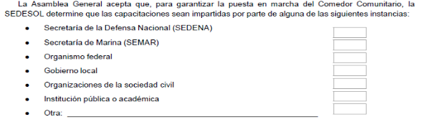
4. Cuota de Cooperación
Tomando en cuenta las condiciones y capacidades socioeconómicas de la población, se establece que la cuota de cooperación podrá ser desde $0.00 (cero pesos 00/100 M.N.) hasta $10.00 (diez pesos 00/100 M.N.).
En especie. - Las personas que asisten al Comedor podrán cubrir la cuota de cooperación en especie, proporcionando alimentos perecederos y no perecederos (complementarios a los insumos que otorga el Programa), o los que acuerden en la Asamblea, para beneficio del Comedor.
Participación en la ejecución de las actividades. - Una persona que sufrague la cuota de cooperación con la ejecución de labores de voluntariado al interior del Comedor, tendrá derecho a recibir hasta dos raciones alimenticias al día para tres más. Sin eximir lo establecido en el numeral 3.7.2, inciso XIII de las Reglas de Operación del Programa de Comedores Comunitarios.
5. Comisión de Alimentación
La Comisión de Alimentación, será encargada del funcionamiento del Comedor, misma que estará integrada por las siguientespersonas:
- Un (a) responsable del correcto funcionamiento del Comedor Comunitario:
N° | NOMBRE | FIRMA
1

- Dos o más auxiliares:
N° | NOMBRE | FIRMA
1

2
3
4
5

- Personas que conforman los equipos de voluntarias(os) para preparación de alimentos, que preferentemente deberánintegrarse en tres grupos de cinco personas cada uno, o el número de grupos que el Comité Comunitario determine en su Asamblea General (Anexo XIII, FCCOM-J):
N° | Nombre de las(los) voluntarias(os) del Equipo 1 | Firma
1
2
3
4
5

N° | Nombre de las(los) voluntarias(os) del Equipo 2 | Firma
1
2
3
4
5

N° | Nombre de las(los) voluntarias(os) del Equipo 3 | Firma
1
2
3
4
5
Se debe anexar copia de la identificación oficial y/o constancia oficial de residencia de cada uno de los firmantes. Cualquier miembro del Comité Comunitario y de la Comisión de Alimentación podrá incorporarse al equipo de voluntarias (os) para preparación de alimentos.
6. Instalación y Operación
La Comisión de Alimentación en calidad de representantes de la comunidad para instalar y operar el Comedor Comunitario, declaramos bajo protesta decir verdad, que somos residentes de la localidad/colonia citada en el presente documento y que nonos encontramos desempeñando un empleo, cargo o comisión alguna en el servicio público o en partido político alguno.
Asimismo, nos comprometemos en el Comedor Comunitario a lo siguiente:
A. Recibir en óptimas condiciones el equipamiento (Anexo XI, FCCOM-H) y abasto (Anexo X, FCCOM-
G) para la instalación y operación de los Comedores;
B. Llevar el control del manejo del abasto de manera mensual (Anexo XII, FCCOM-I);
C. Cuidar y dar buen uso a los insumos proporcionados.
D. Apegarse a los criterios de priorización para atención a la población en lo establecido en el numeral 3.5.2 de las presentes Reglas de Operación;
E. Preparar y ministrar alimentos a las personas que asisten a los Comedores, sin discriminación de ningún tipo, brindando un trato respetuoso y digno a las personas que asisten a los Comedores;
F. Recaudar y administrar la cuota de cooperación, la cual no podrá exceder de $10.00 (diez pesos 00/100 MN) (numeral4.9).
G. No utilizar las instalaciones, el equipamiento y abasto para fines distintos a los establecidos en las presentes Reglas de Operación;
H. Respetar las decisiones tomadas democráticamente por la Asamblea General, así como la libertad de expresión y opinión de todos los miembros del Comité Comunitario, siempre y cuando éstas, no contravengan lo estipulado en las presentes Reglas de Operación;
I. Asistir puntualmente a las capacitaciones, poner en práctica y transmitir los conocimientos adquiridos en las mismas;
J. Cumplir con las recomendaciones de las instancias de salud correspondientes cuando éstas sean solicitadas por la autoridad correspondiente;
K. Registro diario de beneficiarios usando la Lista de Asistencia (Anexo XV, FCCOM-L).
L. Observar las medidas establecidas en el anexo VII de las presentes Reglas de Operación.
7. Registro de Personas a Atender en el Comedor Comunitario
Con base en lo establecido en las Reglas de Operación, el Comité Comunitario dará prioridad en atención a los siguientes grupos de población:
- Niñas y niños de 0 a 11 años de edad;
- Estudiantes adolescentes de 12 a 19 años;
- Mujeres embarazadas y en periodo de lactancia;
- Personas con alguna discapacidad;
- Personas adultas mayores de 65 años y más;
- Población que sufra contingencias o emergencias que el gobierno federal haya declarado como zonas de desastre, queameriten una intervención excepcional; y
- Personas en situación de vulnerabilidad y pobreza (personas que no cuentan con un empleo o ingreso suficiente,personas migrantes y personas en situación de calle, entre otras personas en pobreza extrema y carencia por acceso ala alimentación).
El número de personas a atender será preferentemente de 120 y serán registradas por los miembros de la Comisión de Alimentación en el Registro de Personas a atender en el Comedor Comunitario (Anexo VIII, FCCOM-E) y validadas por la Asamblea General.
8. Solicitar a la SEDESOL la instalación del Comedor Comunitario.
Se hace constar que se hizo del conocimiento a la Asamblea General, la Solicitud de instalación de un Comedor Comunitario a la SEDESOL, a través de la Carta Solicitud (Anexo VI, FCCOM-D hoja 1 de 2).
Al presente documento se anexarán los Formatos solicitados en las Reglas de Operación del Programa de la SEDESOL. Nohabiendo otro asunto que tratar, se da por concluida la presente asamblea, firmando de conformidad todos los que en ellaintervinieron y quisieron hacerlo.

Presidente del  Comité Comunitario |  | Secretario del  Comité Comunitario |  |  | Tesorero del  Comité Comunitario
(Nombre y firma) |  | (Nombre y firma) |  |  | (Nombre y firma)
Vocal de Control y Vigilancia |  |  | Vocal de Alimentación |  |  | Representante de la  Autoridad Local
Representante de la  Autoridad (Municipal, Estatal  o Federal) |  |  |  |  |  | Representante de la  Coordinación Estatal del  Programa de Comedores  Comunitarios de la SEDESOL
(Nombre y firma) |  |  |  |  |  | (Nombre y firma)

Nota: En caso de que se encuentre presente el representante de alguna Autoridad, firmará en el espacio correspondiente.
ANEXO VIII (FCCOM-E)
REGISTRO DE PERSONAS A ATENDER EN EL COMEDOR COMUNITARIO

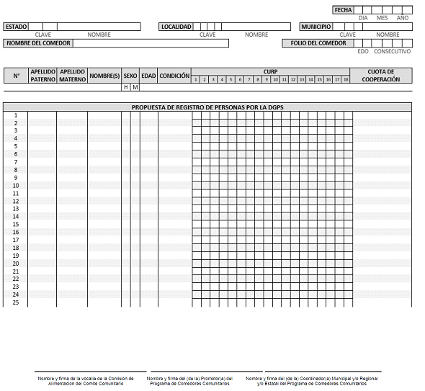

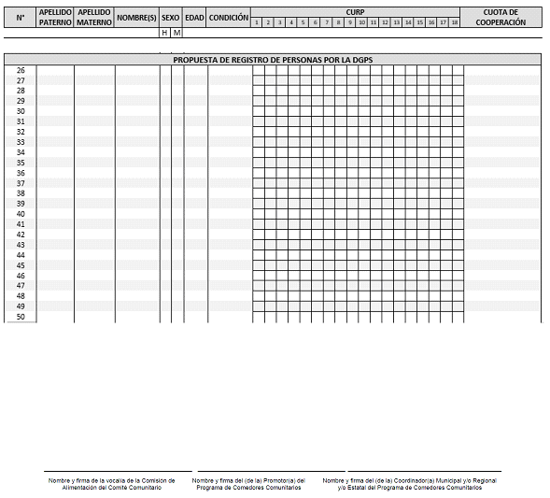

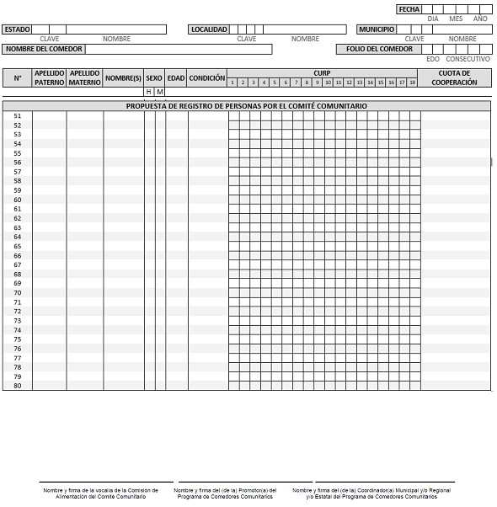

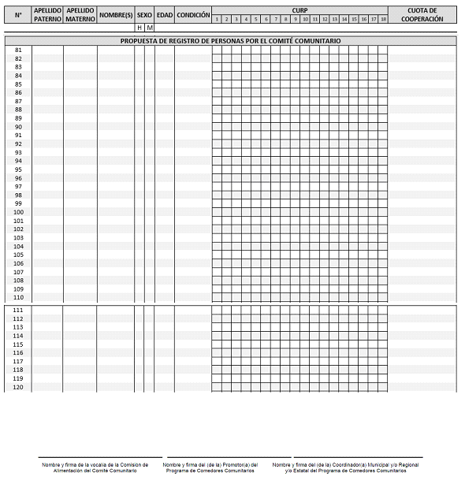
ANEXO IX (FCCOM-F)
AUTORIZACIÓN PARA LA INSTALACIÓN DE UN COMEDOR COMUNITARIO
________, _____________ a ______ del mes de __________ del 2018.
C. ____________________________________
Presidencia del Comité Comunitario de
la localidad de ____________________.

Presente.
Hago referencia a su solicitud para la instalación de un Comedor Comunitario ubicado en_________________________________________________________________________________ en la localidad de ______________________ en el municipio de _______________del estado de _______________. Una vez revisado el Expediente Técnico que integra su solicitud, le informo que ésta ha sido aprobada.
Por lo anterior, el folio asignado a su comedor es: ______________
No omito reiterar que, conforme a las Reglas de Operación del Programa Comedores Comunitarios de la SEDESOL, la comisión de alimentación es la encargada y responsable de la operación del Comedor Comunitario. Le exhorto al cabal cumplimiento de los términos establecidos en las Reglas antes referidas, mismas que se encuentran a su disposición para cualquier consulta o referencia en la publicación del Diario Oficial de la Federación del día XX de diciembre del 2017.
Sin otro particular, le envío un cordial saludo.
Atentamente
___________________________________
(Nombre y firma)
Director General de Participación Social
ANEXO X (FCCOM-G)
FORMATO VALE DE ABASTO

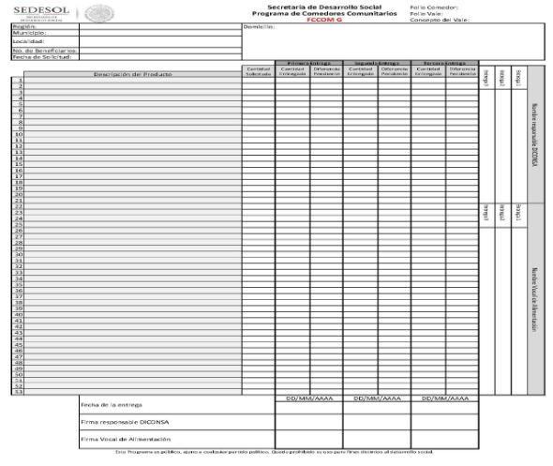
ANEXO XI (FCCOM-H)
FORMATO VALE DE EQUIPAMIENTO

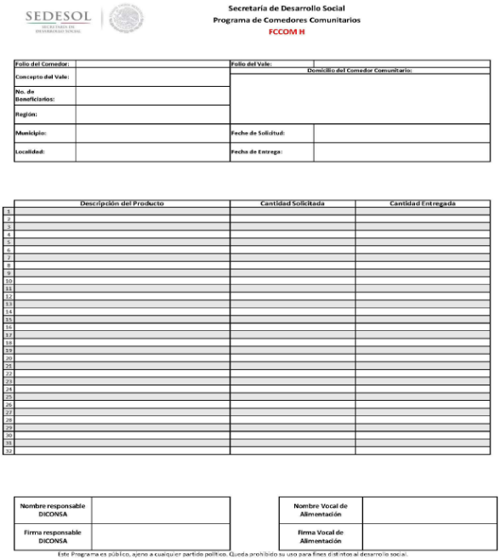
ANEXO XII (FCCOM-I)
FORMATO INVENTARIO

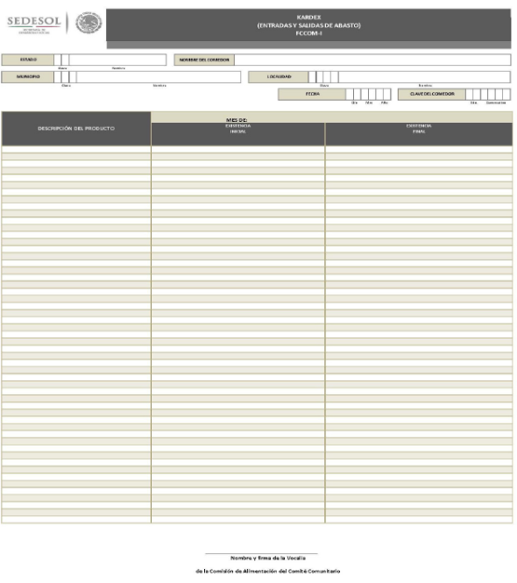
ANEXO XIII (FCCOM-J)
ACUERDO GENERAL DE ASAMBLEA DEL COMEDOR COMUNITARIO
Acuerdo General de Asamblea del Comedor Comunitario con número de folio ___________, ubicado en la localidad de: ________________ del municipio de ___________________________ en el Estado de ________________, siendo las _____ horas del día ______ del mes de ________________ del año 2018, se reunieron la comisión de alimentación y/o miembros del Comité Comunitario y vecinos de la comunidad en general, para acordar los siguientes puntos con respecto al seguimiento del Comedor Comunitario, teniendo como acuerdos lo siguiente:
1.-
_____________________________________________________________________
_____________________________________________________________________;
2.-
_____________________________________________________________________
____________________________________________________________________ ;
3.-
_____________________________________________________________________
____________________________________________________________________ ;
4.-
_____________________________________________________________________
____________________________________________________________________ ;
5.-
_____________________________________________________________________
____________________________________________________________________ .
No habiendo otro asunto que tratar, se da por concluida la presente asamblea, firmando de conformidad todos los que en ella intervinieron.

Presidente del comité  comunitario |  | Secretario del comité  comunitario |  | Tesorero del comité  comunitario
(nombre y firma) |  | (nombre y firma) |  | (nombre y firma)
Vocal de control y  vigilancia |  | Vocal de alimentación
_____________________ ____________________________
Equipo de voluntarias y voluntarios para la preparación de alimentos:
No. | Nombre completo | Firma

LISTA DE ASISTENTES
No. | Nombre completo | Firma

ANEXO XIV (FCCOM-K)
ACTA DE CIERRE
En la localidad de ___________________, del municipio de _____________________ en el estado de___________________, siendo las ______ horas del día ______ del mes de ___________ del 2018, y en representación de la comunidad los CC:____________________________________________________________________________________________________________________________________________________________________________________________________ y el (la) C. _______________________________________ , Coordinador(a) Estatal del Programa de Comedores Comunitarios en la entidad.
Con base en las Reglas de Operación del Programa de Comedores Comunitarios de la SEDESOL, y con fundamento en el numeral 4.11.3, seleccione a continuación la(s) causa(s) de cierre:
____ a) Cambio del domicilio autorizado.
____ b) Uso y/o destino del equipo y/o recursos para fines distintos a los señalados por el Programa.
____ c) La comunidad no desea o requiere continuar con el comedor.
____ d) Mala administración del abasto y/o equipamiento
____ e) Inseguridad en la zona
____ f) Incumplimiento de las observaciones y/o requerimientos de los dictámenes emitidos en materia de trabajo, salud y protección civil.
____ g) Inoperatividad del comedor comunitario por quince días continuos o más, sin causa justificada y sin aviso a la DGPS.
____h) Otra. Describa brevemente: ___________________________________________________
_______________________________________________________________________________________________________________________________________________________________________________________________________________________________________________________________________.
*Para los incisos c, d y h será obligatorio contar con las firmas de los integrantes del Comité Comunitario del Comedor.
Por lo antes expuesto, y con fundamento en lo establecido en las Reglas de Operación del Programa de Comedores Comunitarios, se procede al cierre definitivo del Comedor Comunitario ____________________________ con número de folio ___________.

NOMBRE FIRMA Y CARGO  Coordinación Estatal del Programa de  Comedores Comunitarios en la entidad |  | NOMBRE Y FIRMA  Presidente del Comité Comunitario
LISTA DE ASISTENTES
No. | Nombre completo | Firma

ANEXO XV (FCCOM-L)
LISTA DE ASISTENCIA

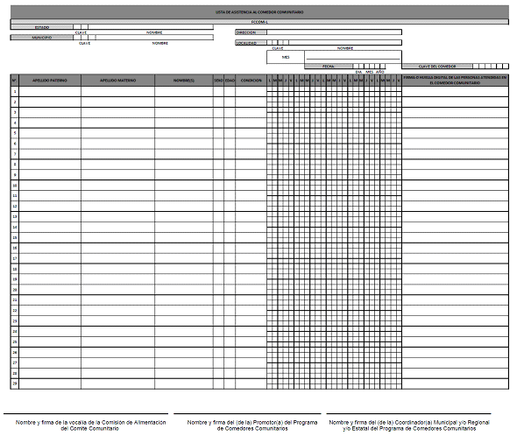
1/5

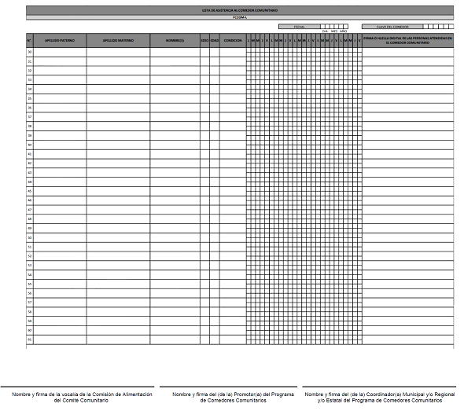
2/5

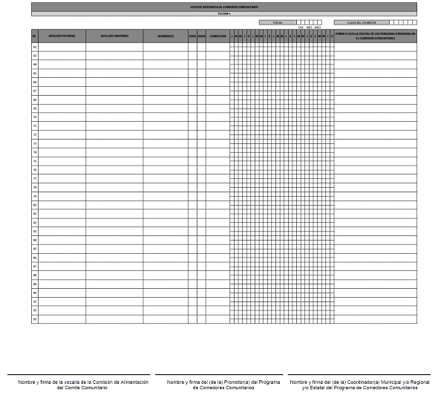
3/5

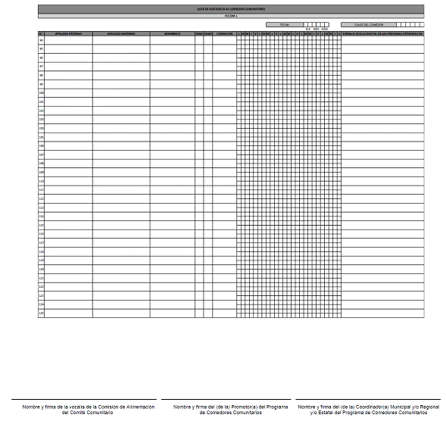
4/5

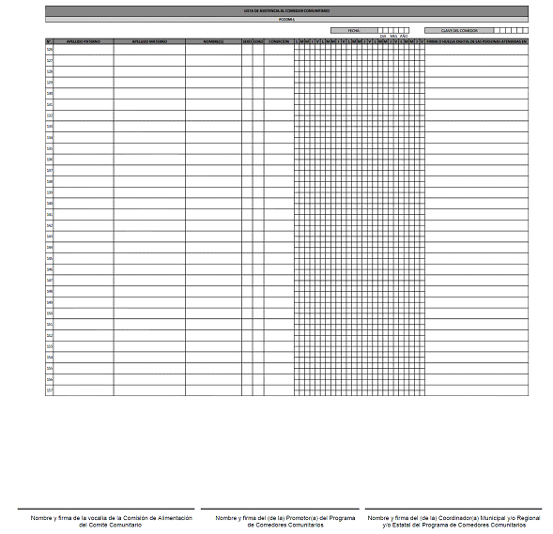
5/5
ANEXO XVI
ACTA CONSTITUTIVA DEL COMITÉ COMUNITARIO

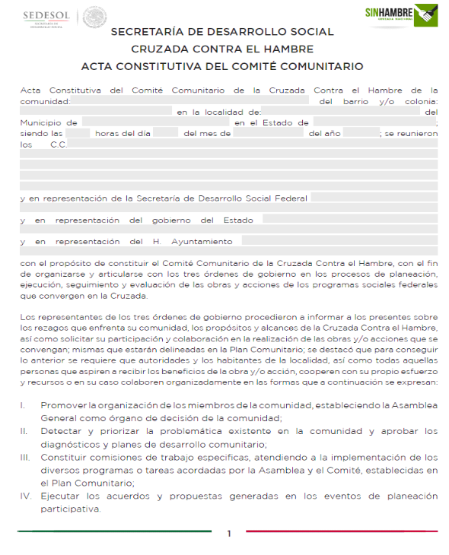

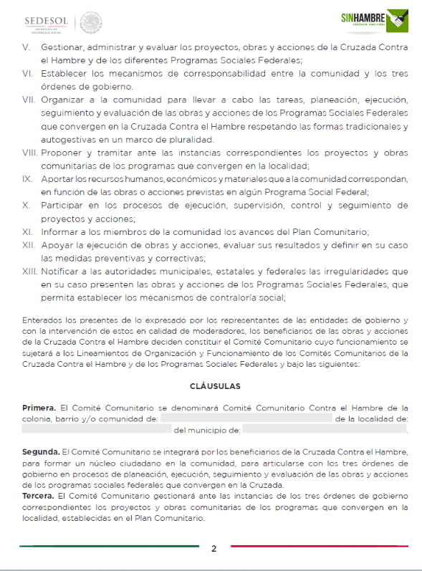

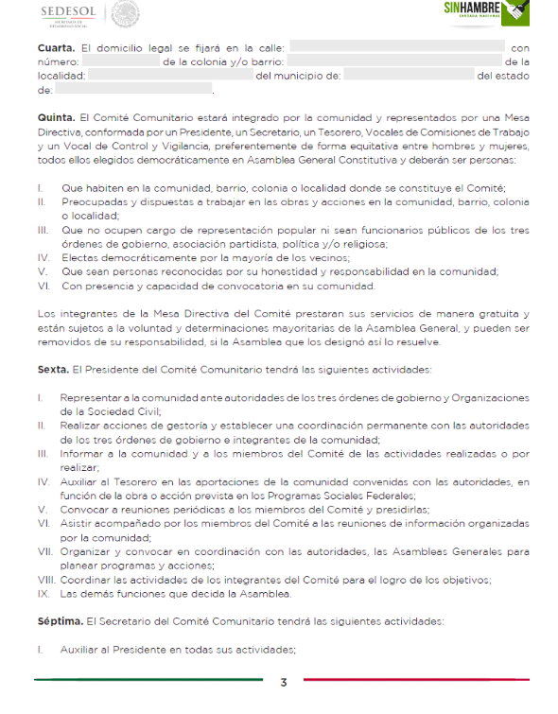

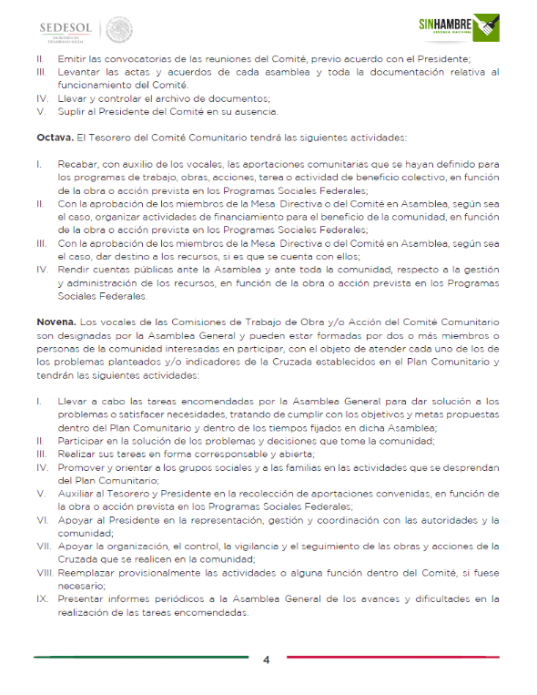

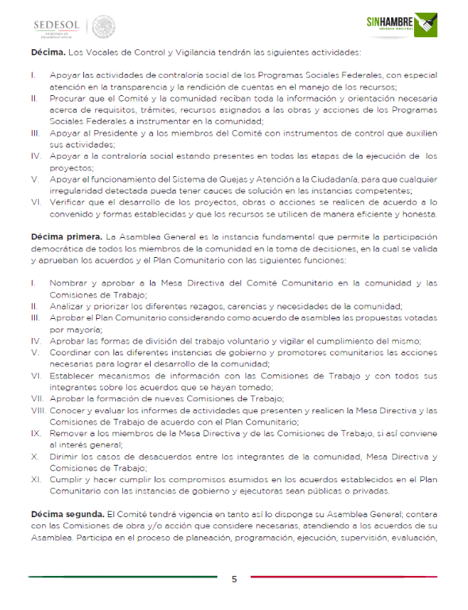

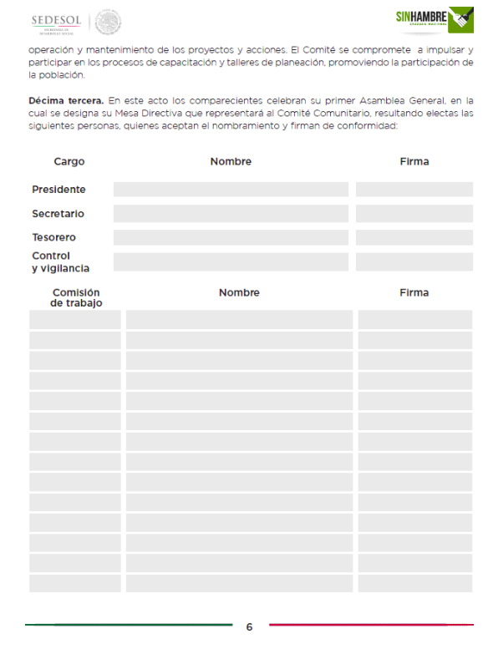

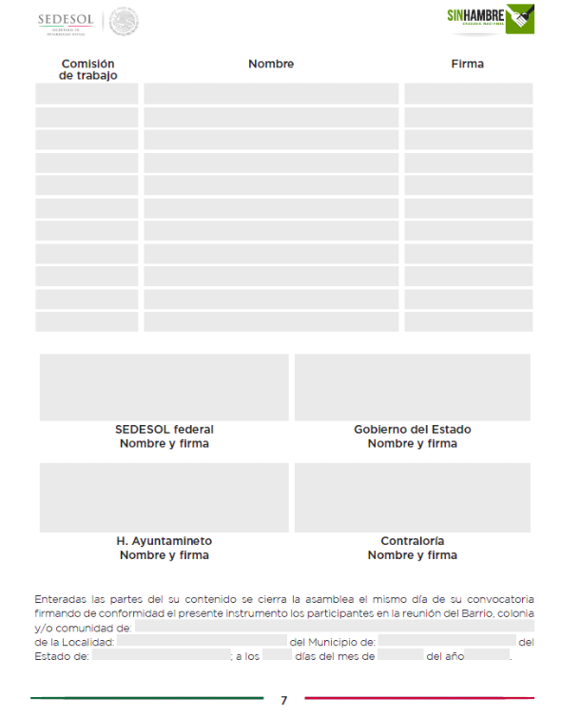

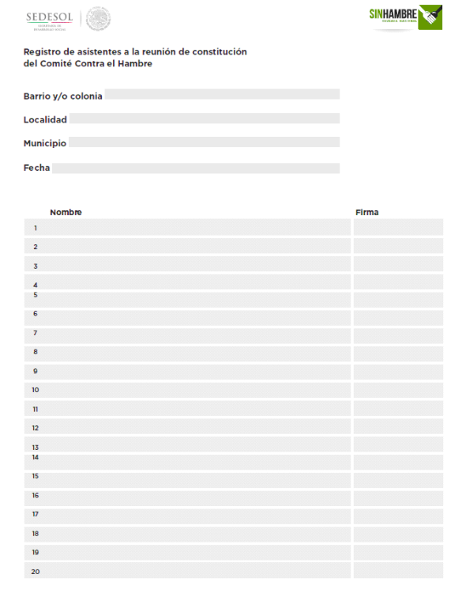

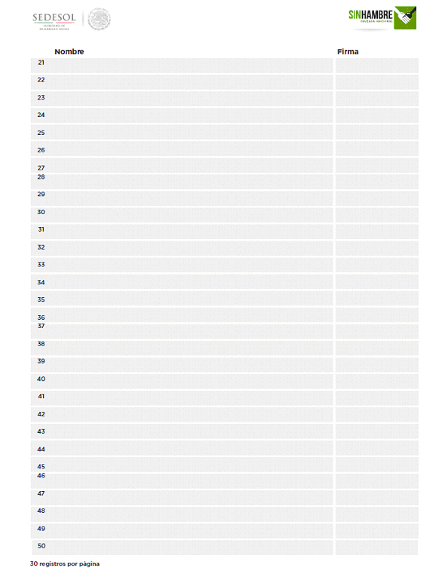

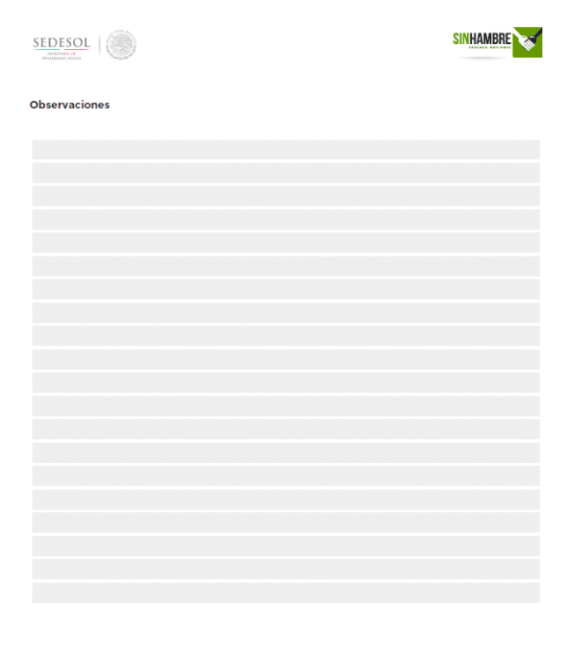
ANEXO XVII
ESCRITO DE NO PERTENENCIA AL SERVICIO PÚBLICO Y/O PARTIDO POLÍTICO
FECHA:____ /____ /2018
A QUIEN CORRESPONDA

SECRETARIA DE DESARROLLO SOCIAL
Por la presente, y en cumplimiento a las Reglas de Operación del Programa de Comedores Comunitarios, el que suscribe ____________________________________________________________, con RFC __________________________; declaro bajo protesta de decir verdad lo siguiente:
1. Que soy residente de la localidad _________________ del municipio ___________ del Estado __________________, en donde se propone la instalación del Comedor Comunitario.
2. Ser ciudadana/o mexicana/o en pleno ejercicio de mis derechos civiles y políticos.
3. No haber sido sentenciada/o con pena privativa de libertad por delito doloso.
4. La inexistencia de alguna situación o supuesto que pudiera generar conflicto de intereses.
5. Que no formo parte de algún juicio, de cualquier naturaleza, en contra de la Secretaría de Desarrollo Social.
6. Que no me encuentro desempeñando empleo, cargo y/o comisión alguna en el Servicio Público, ni pertenezco o soy militante de ningún partido político.
Lo anterior lo manifiesto y firmo al calce, ratificando desde este momento lo aquí vertido, para todos los fines legales y administrativos que haya lugar.
Atentamente

C.________________________________________
(Nombre y Firma)
ANEXO XVIII
MATRIZ DE INDICADORES PARA RESULTADOS (MIR) 2018 DEL PROGRAMA DE COMEDORES
COMUNITARIOS.
A continuación, se presentan los indicadores más relevantes de la MIR del Programa de Comedores Comunitarios a nivel de Fin, Propósito, Componentes y Actividades. Lo anterior de conformidad con lo que se establece en la ficha técnica correspondiente a cada indicador reportada en el Portal Aplicativo de la Secretaría de Hacienda (PASH).
Nivel del  Objetivo | Nombre del  indicador | Fórmula | Unidad de  Medida | Frecuencia de  Medición
Fin | Porcentaje de lapoblación conseguridadalimentaria. | [(Total de personas con seguridad alimentaria) / (Total de personas a nivel nacional)] X 100 | Porcentaje | Bienal

Propósito | Porcentaje depersonas quepresentan carencia por acceso a laalimentaciónatendidas por elPCC. | [(Total de personas que presentan carencia por acceso a la alimentación atendidas por elPCC)/ Total de personas quepresentan carencia por acceso a la alimentación) X 100] | Porcentaje | Anual
Propósito | Porcentaje deterritorios ubicados en ZAP rurales yurbanas ylocalidades conalta y muy altaintensidad decarenciasatendidos por elPCC. | [(Territorios ubicados en ZAPrurales y urbanas y localidadescon alta y muy alta intensidad decarencias atendidos por elprograma/ territorios ubicados enZAP rurales y urbanas ylocalidades con alta y muy altaintensidad de carencias) X 100]. | Porcentaje | Anual

Propósito | Porcentajepersonas enterritorios ubicados en ZAP rurales ylocalidades con al menos una ZAP urbana, así comolocalidades conalta y muy altaintensidad decarenciasatendidas por elPCC. | [(Total personas en territoriosubicados en ZAP rurales ylocalidades con al menos una ZAP urbana, así como localidades con alta y muy alta intensidad de carencias atendidas por el PCC)/ Total personas en territorios ubicados en ZAP rurales y localidades con al menos una ZAP urbana, así como localidades con alta y muy alta intensidad de carencias) X 100] | Porcentaje | Anual
Componente | Porcentaje deÁreasGeoestadísticasBásicas (AGEBs),pertenecientes auna Zona deAtención Prioritaria (ZAP) urbana, con al menos uncomedor | [(Número de AGEBs que seencuentran en una ZAP urbana,con al menos un comedorcomunitario)/ (Total de AGEBs en ZAP urbana en las entidades con presencia del PCC)]*100 | Porcentaje | Anual

Componente | Porcentaje demunicipiosclasificados como ZAP rurales con almenos uncomedorcomunitario. | [(Número de municipiosclasificados como ZAPs ruralesque cuentan con al menos unComedor Comunitario / Total demunicipios ZAP rurales en lasentidades con presencia del PCC) * 100] | Porcentaje | Anual

Componente | Porcentaje delpromedio decomedorescomunitarios enoperación yabastecidos altrimestre. | [(Promedio de comedores enoperación y abastecimiento altrimestre)/(Total de comedoresinstalados)*100] | Porcentaje | Trimestral
Componente | Promedio deraciones porpersona. | (Total de raciones recibidas por los usuarios / Total de usuarios) | Raciones decomida | Trimestral
Actividad | Porcentaje deComedoresComunitarios que reciben al menos una visita mensual de supervisión. | [(Número de comedorescomunitarios que reciben al menos una visita mensual de supervisión/ Total de comedores comunitarios en operación)*100] | Porcentaje | Trimestral
Actividad | Razón deComedoresComunitariosequipados. | (Número de comedorescomunitarios equipados / Total de comedores comunitariosplaneados por equipar) | Porcentaje | Semestral
Actividad | Porcentaje devocales de lacomisión dealimentaciónrepresentadas por mujeres. | [(Número de vocales de lacomisión de alimentaciónrepresentadas por mujeres altrimestre/ Total de vocales de lacomisión de alimentaciónintegradas al trimestre)*100] | Porcentaje | Trimestral

Actividad | Porcentaje depersonas usuarias que participan en la preparación dealimentos delComedor. | [(Número de usuarios queparticipan en la preparación dealimentos / Total de usuarios delos Comedores Comunitarios)*100] | Porcentaje | Trimestral
Actividad | Promedio deusuarios porComedorComunitario. | (Total de usuarios de losComedores Comunitarios)/(Totalde Comedores Comunitarios enoperación y abastecimiento) | Personas | Trimestral
Actividad | Porcentaje decomedores queiniciaronoperaciones en el semestre yrecibieroncapacitación. | (Número de comedores queiniciaron operaciones en elsemestre y recibieroncapacitación/ Número decomedores que iniciaronoperaciones en el semestre) | Porcentaje | Semestral
Actividad | Porcentaje decomedoresoperando yabastecidos altrimestre. | (Número de comedores operando y que recibieron abasto al trimestre/ Número de comedores operando al trimestre) | Porcentaje | Trimestral
Actividad | Porcentaje deproductosentregados por el PCC y que tienen la validez de la Secretaría de Salud. | [(Número de productos que sonabastecidos a los ComedoresComunitarios y que cuentan con la validez de la Secretaría de Salud/ Total de productos abastecidos a los Comedores Comunitarios)*100] | Porcentaje | Trimestral

ANEXO XIX
INSTRUCTIVO PARA EL LLENADO DE FCCOM-G
1) Verificar la columna "Cantidad Solicitada" de todos los productos para el comedor.
2) Se debe revisar detalladamente la cantidad entregada de cada producto y anotarla en la columna "Cantidad Entregada", así como la cantidad faltante correspondiente a cada producto en la columna "Diferencia Pendiente".
Ejemplo 1: En caso de que se hayan solicitado 100 unidades de aceite, pero el responsable de DICONSA solamente entregó 80 unidades, se tendrán que registrar esas 80 unidades en la columna de "Cantidad Entregada" y 20 unidades en la columna de "Diferencia Pendiente" correspondientes a la "Primera Entrega".
Ejemplo 2: En caso de que se hayan solicitado 100 unidades de Aceite y el responsable de DICONSA entregó 100 unidades, se tendrán que registrar esas 100 unidades en la columna de "Cantidad Entregada" y 0 unidades en la columna de "Diferencia Pendiente" correspondientes a la "Primera Entrega".
Este proceso es el mismo para la primera, segunda y tercera entrega de abasto.
3) Se debe anotar la Fecha de Entrega en la columna correspondiente de acuerdo a la primera, segunda o tercera entrega, según sea el caso.
4) Se debe registrar en el vale el Nombre del Responsable de DICONSA y del Vocal de Alimentación de acuerdo a la entrega que corresponda; ya sea primera, segunda o tercera entrega.
5) Se debe firmar el vale por parte del Responsable de DICONSA y del Vocal de Alimentación de acuerdo a la entrega que corresponda; ya sea primera, segunda o tercera entrega.
ANEXO XX

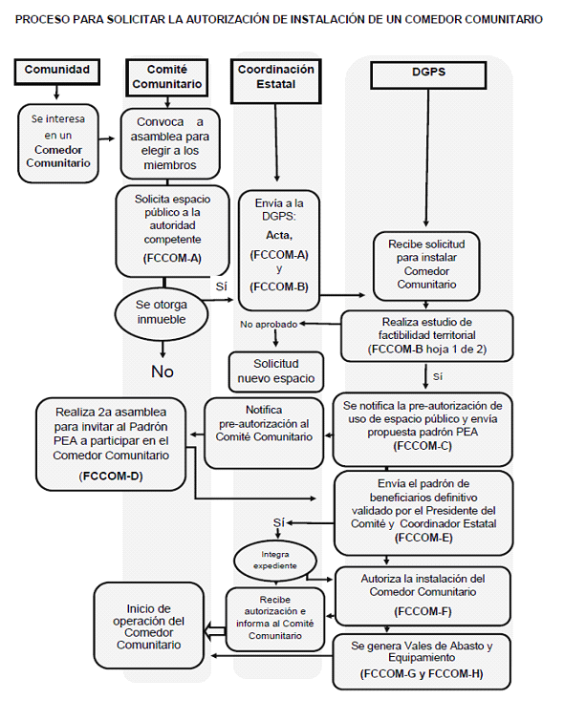
1 / 2

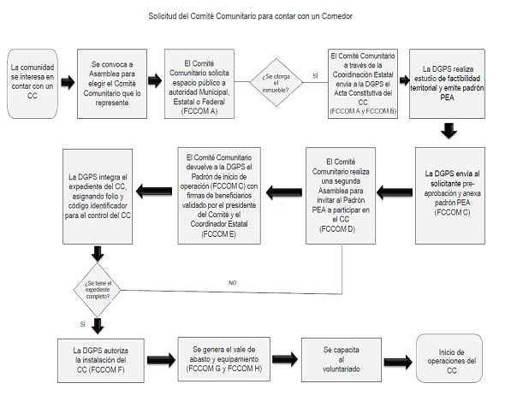
2/2
ANEXO XXI
DIAGRAMA DETALLADO DE MECÁNICA OPERATIVA

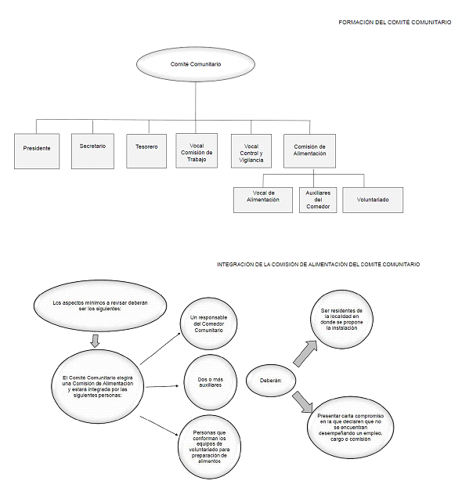

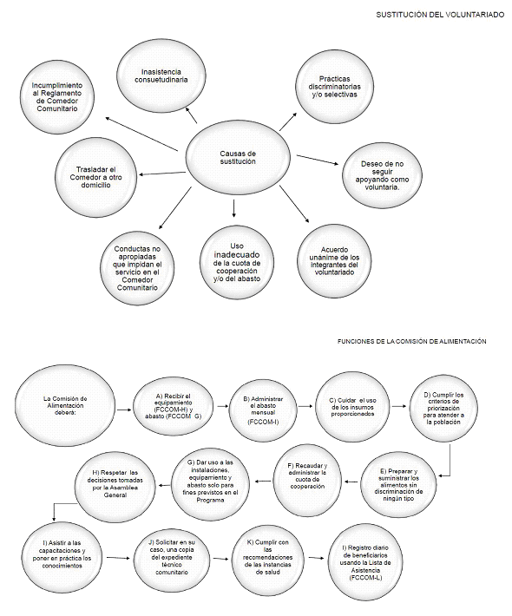

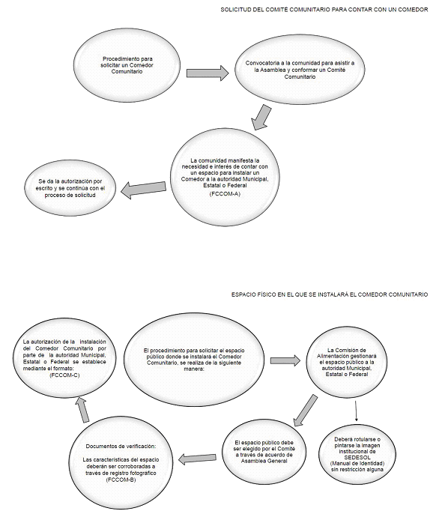

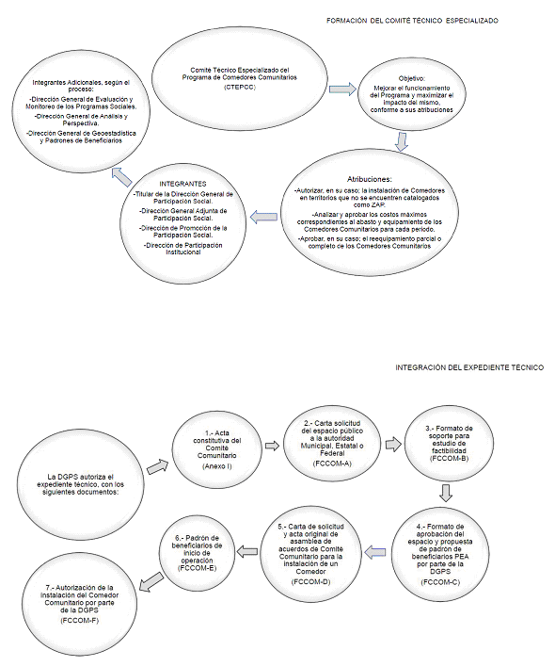

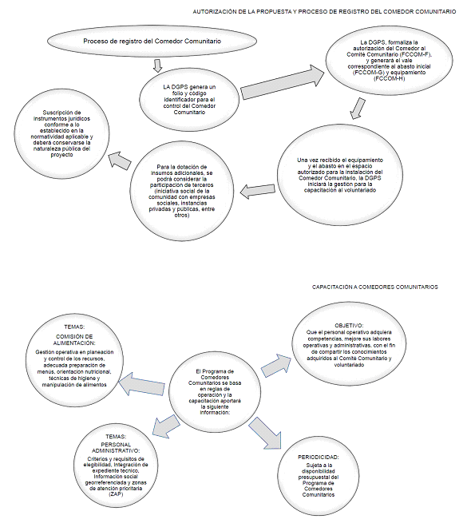

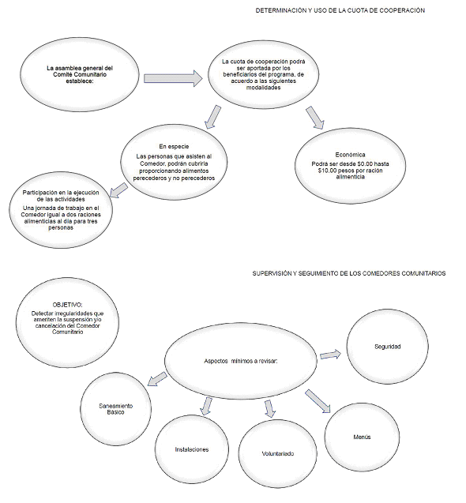

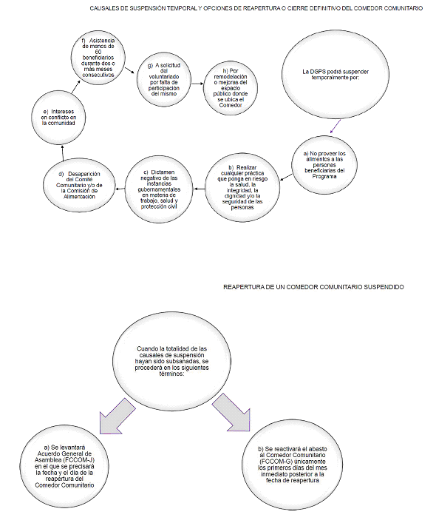

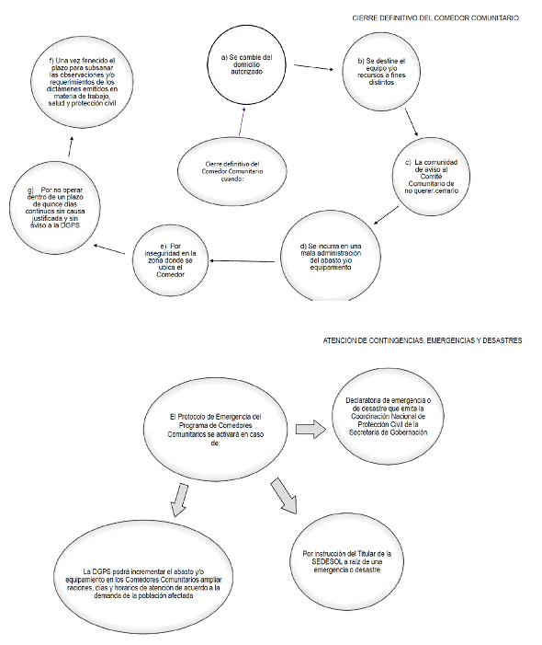
ANEXO XXII
MECÁNICA OPERATIVA DEL PROCESO DE ABASTO Y EQUIPAMIENTO

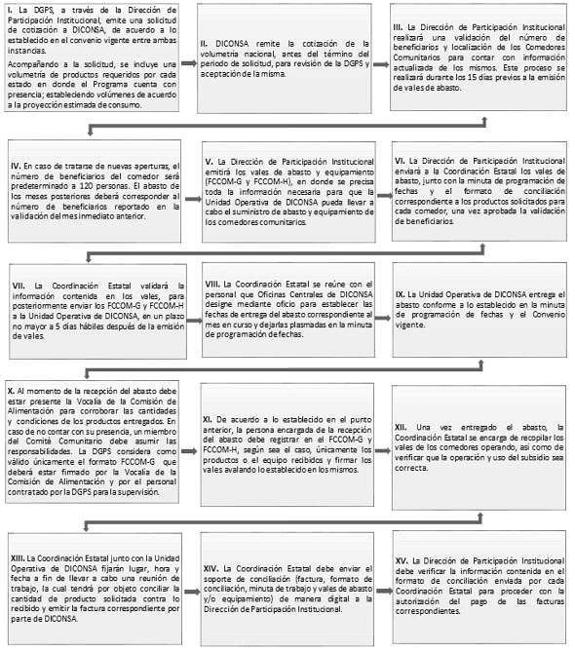
ANEXO XXIII
REGLAMENTO

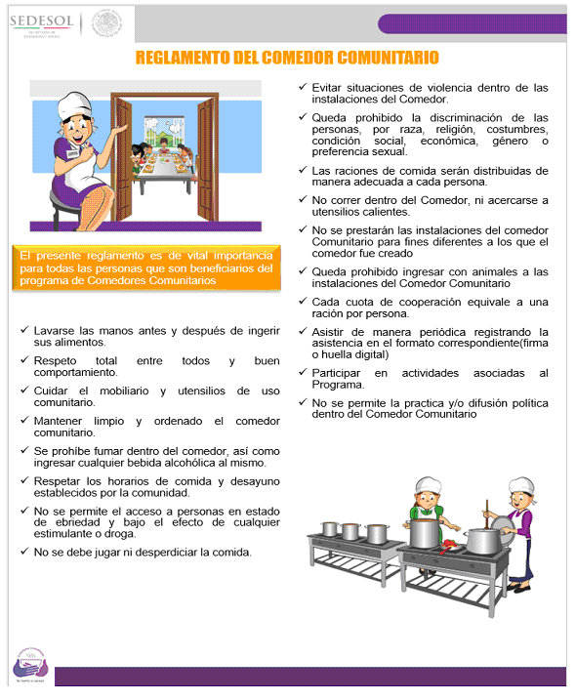
ANEXO XXIV
PROTOCOLO DE ATENCIÓN A CONTINGENCIAS, EMERGENCIAS Y DESASTRE

